ยินดีต้อนรับสู่โทรศัพท์ TCL เพื่อให้โทรศัพท์ของคุณสามารถใช้งานได้อยู่ในสภาพที่ดี โปรดอ่านคู่มือเล่มนี้ อย่างละเอียด
1.เพื่อความปลอดภัยของคุณ...........................................................................................................................................3
2.โทรศัพท์ของคุณ........................................................................................................................................................................4
3.คุณสมบัติโทรศัพท์.....................................................................................................................................................................6
4.การเริ่มต้นใช้งาน........................................................................................................................................................................8
5.รายการเมนูฟังก์ชัน...................................................................................................................................................................13
6.แนะนำโทรศัพท์อย่างคร่าวๆ.....................................................................................................................................................18
7.การใช้โทรศัพท์พื้นฐาน.............................................................................................................................................................23
8.การใช้ฟังก์ชันเมนู.....................................................................................................................................................................29
9.คำแนะนำการใช้อุปกรณ์เรียบเรียงภาษาอังกฤษ........................................................................................................................42
10.คำแนะนำการใช้อุปกรณ์เรียบเรียงภาษาไทย...........................................................................................................................56
บันทึกผนวกท้ายที่หนึ่ง การตรวจและวินิฉัยความขัดข้องประจำ......................................................................................................................................42
บันทึกผนวกท้ายที่สอง คำย่อและความหมายของคำย่อ....................................................................................................................................................42
บันทึกผนวกท้ายที่สาม ำแนะนำความแตกต่างกันสำหรับฟังก์ชันโทรศัพท์รุ่นต่างๆ TCL-G0204....................................................................................………………….………………………………………...423
คำประกาศ บริษัทสงวนสิทธิ์ปรับปรุงพัฒนาโทรศัพท์โดยไม่ต้องแจ้งให้ทราบล่วงหน้า และสงวนสิทธิ์ในการอธิบายคุณสมบัติของผลิตภัณฑ์

เพื่อความปลอดภัยของคุณ
  - โปรดอย่าสัมผัสเสาอากาศของโทรศัพท์ ซึ่งจะมีผลกระทบต่อคุณภาพเสียงในการสนทนา
  - โปรดปิดโทรศัพท์เมื่ออยู่ในโรงงานเคมี ปั้มน้ำมันและสถานที่ที่มีการเชื้อเพลิง
  - ให้โทรศัพท์อยู่ไกลจากเด็ก
  - เพื่อความปลอดภัยของคุณ ในขณะที่ขับรถถ้าต้องใช้โทรศัพท์โปรดใช้อุปกรณ์Handfree (ต้องซื้อใหม่) หรือโปรดจอดรถที่ข้างๆถนน เนื่องจากมีเรื่องฉุกเฉิน
  - ห้ามใช้โทรศัพท์อยู่บนเครื่องบิน โปรดปิดเครื่องในขณะที่ขึ้นเครื่องบิน
  - การทำงานของอุปกรณ์สำหรับส่งสัญญาณวิทยุรวมทั้งโทรศัพท์มือถือ อาจก่อให้เกิดสัญญาณรบกวนต่อการ ทำงานของอุปกรณ์ทางการแพทย์ที่ไม่มีการป้องกันสัญญาณเพียงพอ
  - ถ้าไม่ใช่ชิ้นส่วนและอะไหล่ที่ผลิตจากผู้ผลิต จะไม่มีสิทธิ์รับบริการซ่อมแซมจากผู้ผลิตได้
  - ผู้ใช้ถอดชิ้นส่วนของโทรศัพท์ไม่ได้ ถ้าหากโทรศัพท์เกิดขัดข้อง โปรดติดต่อกับผู้ผลิต
  - ห้ามชาร์จไฟในขณะที่โทรศัพท์ไม่ได้ประกอบแบตเตอรี่
  - การชาร์จไฟต้องอยู่ในสภาพที่มีการถ่ายเทอากาศดีและไกลจากวัตถุไวไฟและของระเบิดง่าย
  - โปรดรักษาโทรศัพท์ไว้ ให้ไกลจากของที่มีแม่เหล็ก เช่น สารเทป เครดิตการ์ด เป็นต้น เพื่อไม่ให้โทรศัพท์โดนแถบแม่เหล็กเสีย
  - รักษาโทรศัพท์ไม่ให้สัมผัสกับของเหลว หากเกิดกรณีอย่างนี้ โปรดถอดแบตเตอรี่แล้วติดต่อกับผู้ผลิต
  - การใช้โทรศัพท์ควรหลีกเลี่ยงสถานที่ที่มีอุณหภูมิสูงเกินหรือต่ำเกินหรืออยู่ในสถานที่ที่แดดจ้าหรือมี
ความชื้นสูง
  - ห้ามใช้ของเหลวหรือผ้าชื้นมาทำความสะอาดโทรศัพท์
(คำเตือน) การใช้โทรศัพท์โดยไม่ปฏิบัติตามข้อเสนอดังกล่าวหรือการใช้โทรศัพท์ไม่ถูกต้อง ผู้ผลิตจะไม่รับผิดชอบใดๆ
(หมายเหตุ) แบตเตอรี่ที่เสียอย่าทิ้งไว้ในถังขยะ โปรดส่งไปให้ที่ที่จำกัดหรือส่งคืนให้บริษัทเรา

โทรศัพท์ของคุณ
โทรศัพท์รุ่นTCL G0204 มีทั้งหมด 18 ปุ่มและปุ่มข้าง 2 ปุ่ม มีจอภาพสองจอ จอภาพหลักสามารถแสดงสัญลักษณ์หนึ่งแถวและอักษร 4 แถว จอภาพรองสามารถแสดงอักษร 3 แถวได้ ข้างในประกอบมอเตอร์สั่นเตือน ช่องเสียบหูฟังและช่องชาร์จไฟด้วย

ปุ่มมาตราฐาน
ปุ่มวางสาย/เปิด/ปิด
ปุ่มเลื่อนลง
ช่องฟัง

ยยยยย

ไมด์
ปุ่มอ่อนขวา
จอภาพ

ปุ่มอ่อนช้าย

ช่องเสียบเครื่องชาร์จไฟ
ช่องรับส่งข้อมูล
ปุ่มเรียก
ปุ่มข้างด้านบน
ปุ่มข้างด้านล่าง

เมนู

ปุ่มเลื่อนขึ้น

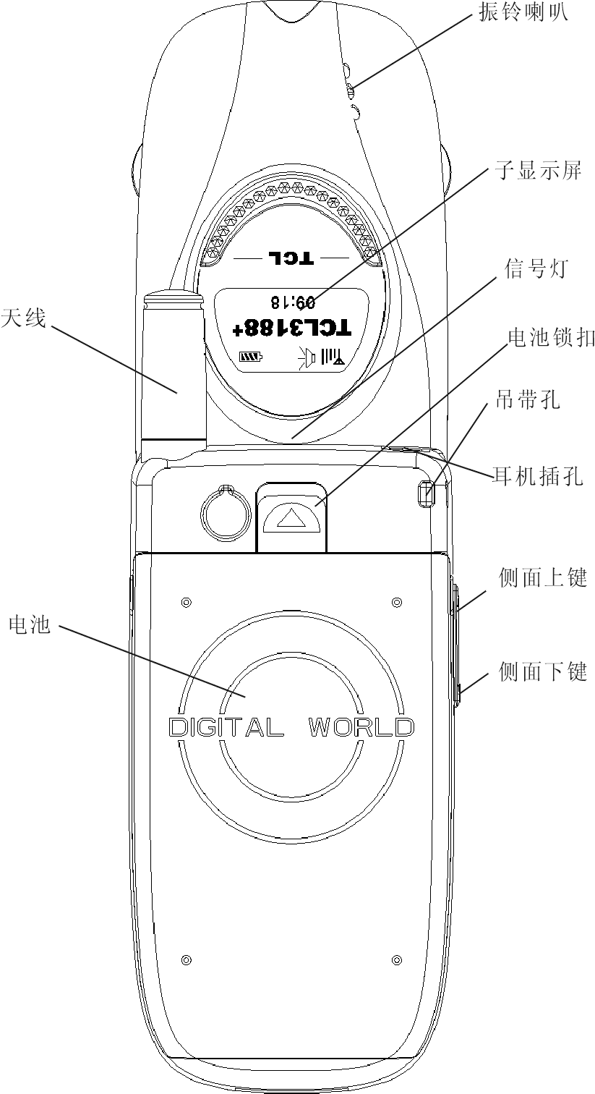
แตรกริ่ง
จอภาพรอง
เสาอากาศ
ที่ล็อคแบตเตอรี่
ที่แขวนเครื่อง
แบตเตอรี่
ช่องเสียบหูฟัง
ปุ่มข้างด้านบน
ปุ่มข้างด้านล่าง

หมายเหตุ คู่มือผู้ใช้เล่มนี้เหมาะสำหรับโทรศัพท์รุ่นTCL3188+, TCL3288+,TCL3388+, TCL3188M คำแนะนำรูปร่าง โครงสร้างและฟังก์ชันของโทรศัพท์เหล่านี้ใช้เครื่อง TCL3188+ ประกอบการพิจารณา ถ้ารูปร่าง โครงสร้างและฟังก์ชันของโทรศัพท์อื่นมีความแตกต่างกันกับ3188+ ถือโทรศัพท์นั้นเป็นหลัก

คุณสมบัติโทรศัพท์

รุ่น  ขนาด | รุ่นTCL G0204 | หมายเหตุ
ขนาด | 78×40×23มิลลิเมตร
พื้นที่ | ประมาณ 72 ลูกบาศก์เซ็นติเมตร  ติเซนติเมตร
การแสดงจอภาพ | จอภาพหลัก5แถว จอภาพรอง 3 แถว
นํ้าหนัก | ประมาณ 76 กรัม
SIM ประเภทซิมการ์ด | ซิมการ์ด3V | *
ระบบเครือข่ายที่ใช้ | GSM 900/DCS 1800 สองระบบเครือข่าย | *
ความจุโทรศัพท์ | ความจุของซิมการ์ดตามประเภทซิม โทรศัพท์มี100กลุ่ม | *
โทรซ้อนอัตโนมัติ  โทรซ้อนอัตโนมัติไม่สำเร็จ | มี | *
เสียงกริ่ง | มี
เสียงสายเข้า/เสียงปลุก | มี
ไฟเรือง | 7 สี
มอเตอร์สั่นเตือน | มี
การโอนสาย/จำกัดการใช้สาย | มี | *
สายเรียกซ้อน/ประชุมสาย | มี | *
แสดงหมายเลขสายเข้า | มี | *
ค่าโทร/จำกัดเบอร์ | มี | *
นาฬิกาปลุก | 9อัน
คัดลอกหรือลบที่บันทึกหลายข้อความในสมุดโทร | มี
เครื่องคิดเลข/นาฬิกาวัดวินาที | มี
เกม | 3เกม
ความจุจัดเก็บข้อความ | ขึ้นอยู่กับประเภทซิมการ์ด | *
รับ/ส่งข้อความโดยภาษาจีนอังกฤษ | มี | *
ปุ่มข้าง | มี
หมายเหตุ ฟังก์ชันมีสัญลักษณ์* แสดงว่าฟังก์ชันนี้ต้องการสนับสนุนจากเครือข่ายและซิมการ์ด

การเริ่มต้นใช้งาน

ซิมการ์ดคืออะไร
ในขณะที่คุณจดทะเบียนเบอร์โทรศัพท์คุณจะได้รับซิมการ์ดแผ่นหนึ่งจากผู้ให้บริการระบบเครือข่ายมีซิมการ์ดแผ่นนี้คุณสามารถใช้ฟังก์ชันต่างๆของโทรศัพท์ ในซิมการ์ดได้จัดเก็บพารามีเตอร์โทรศัพท์ที่ต้องการและจัดเก็บข้อมูลส่วนตัวรวมทั้งรหัสPIN (รหัสวินิฉัยตัว) สมุดโทรศัพท์ข้อความและบริการเสริมอื่นของระบบโปรดใช้ซิมการ์ดอย่างระมัดระวังการใช้แรงบิดเปลี่ยนหรือบังคับอาจจะทำให้ซิมการ์ดเสีย ถ้าซิมการ์ดหายไป โปรดติดต่อผู้ให้บริการระบบเครือข่ายทันที
คำเตือน อย่าให้เด็กสัมผัสซิมการ์ด

การใส่ซิมการ์ดของคุณ
ก่อนใส่ซิมการ์ดคุณควรปิดโทรศัพท์ ซิมการ์ดใส่ที่หันด้านหลังโทรศัพท์ วิธีการใส่ดังต่อไปนี้
- หันด้านหลังโทรศัพท์เข้าหาตัวคุณ แล้วผลักที่ล็อคแบตเตอรี่ไปยังข้างบน ถอดแบตเตอรี่ออก

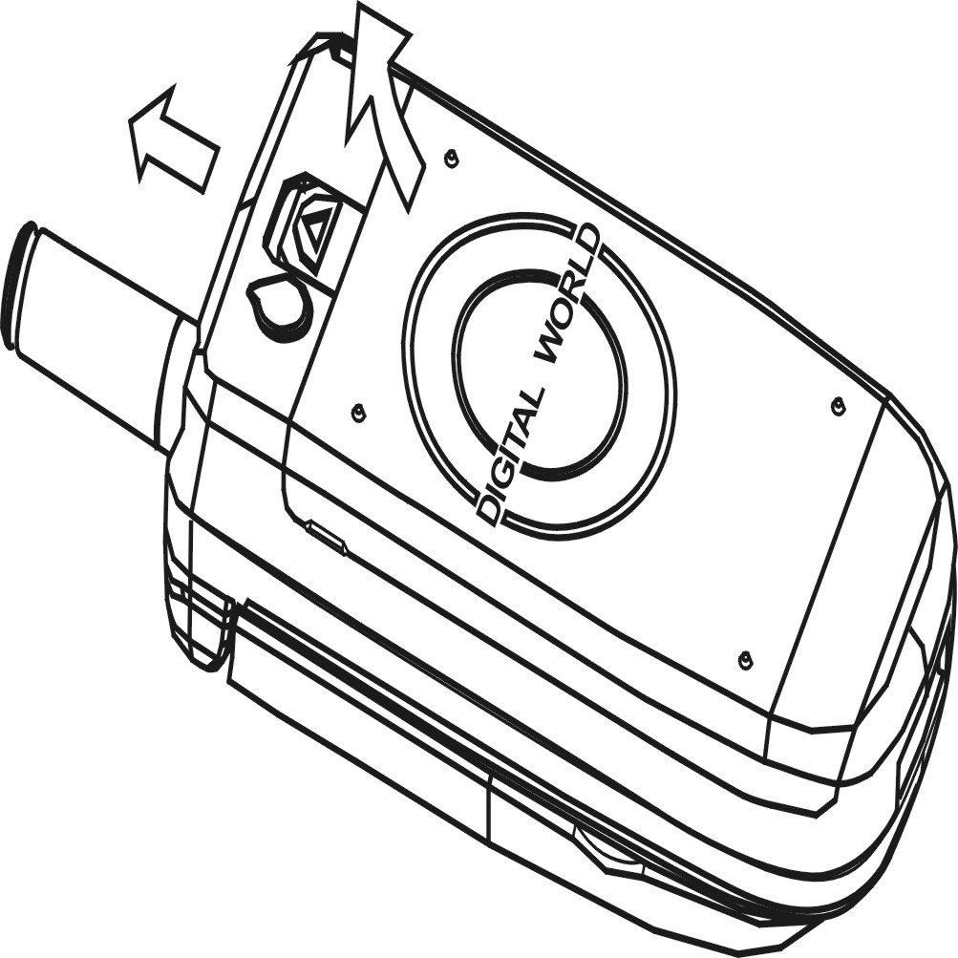
รูปภาพการใส่ซิมการ์ด 1
- ใส่ซิมการ์ดไว้ใต้แผ่นโลหะ โดยให้ด้านที่เป็นขั้วสีทองควํ่าหน้าลง ใส่ซิมการ์ดในช่องตามขอบเหลี่ยม ผลักซิมการ์ดเบาไปยังด้านล่าง จนถึงผลักไม่ได้

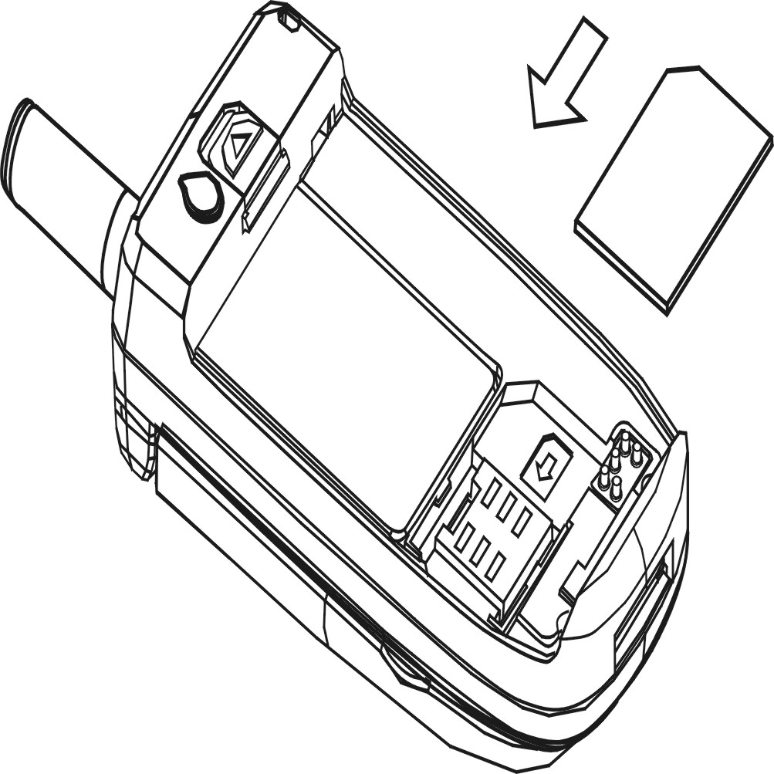
รูปภาพการใส่ซิมการ์ด 2
- เสี่ยบด้านล่างของแบตเตอรี่เข้าสู่ช่องคงที่ของโทรศัพท์ก่อนแล้วอัดแบตเตอรี่ลงจนถึงที่ล็อคแบตเตอรี่ปิดแน่น

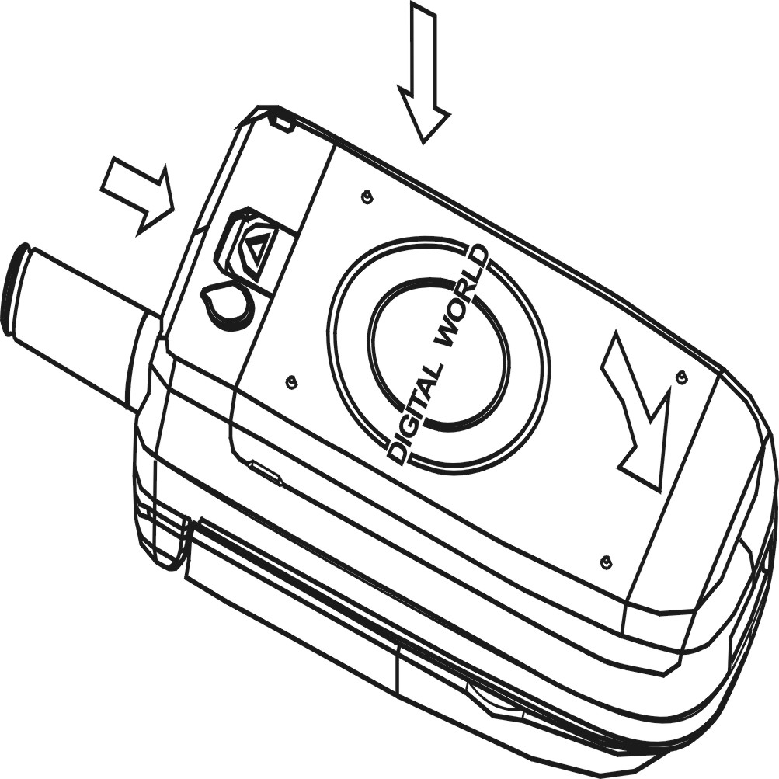
รูปภาพการใส่ซิมการ์ด 3

รหัสPIN
เป็นรหัสวินิจฉัยตัวที่เข้าสู่ซิมการ์ด ถ้าโทรศัพท์ของคุณได้ทำงานฟังก์ชันป้องกันรหัสPIN ในขณะที่เปิดเครื่องจอภาพก็แสดงว่า โปรดป้อนรหัส PIN 1
ได้รับซิมการ์ดจากผู้ให้บริการระบบเครือข่าย ในขณะเดียวกันก็ได้รับรหัสซิมการ์ด ปกติมีอักษร4ตัว ในระหว่างป้อนรหัสซิมการ์ด จอภาพจะใช้เครื่องหมาย*มาแทนรหัสที่ป้อนเข้า

รหัสPIN2
เป็นรหัสวินิจฉัยตัวในการใช้ฟังก์ชันพิเศษของระบบเครือข่าย เช่นรับการแจ้งค่าโทรจากเครือข่ายเป็นต้น
คำเตือน เมื่อป้อนรหัส PIN ผิดสามครั้ง จะถูกระบบเครือข่ายล๊อคไว้ โปรดติดต่อผู้ให้บริการระบบเครือข่ายทันที
ถ้าแก้รหัสซิมการ์ดเองเป็นการทดลอง อาจจะทำให้ซิมการ์ดใช้ไม่ได้ตลอดเวลา
การชาร์จแบตเตอรี่
- โทรศัพท์รุ่นTCL3188ใช้แบตเตอรี่ ซึ่งชาร์จไฟซํ้าได้ แบตเตอรี่ใหม่ต้องชาร์จไฟเต็มในครั้งแรก ชาร์จไฟและชาร์จไฟหลายหน แบตเตอรี่จะทำงานดีที่สุด
- เพื่อให้แบตเตอรี่ทำงานดีที่สุด ควรใช้ไฟให้หมดทุกครั้ง วิธืการชาร์จไฟคือ ทำให้แบตเตอรี่โทรศัพท์ใช้หมดจนเครื่องปิดอัตโนมัติ
- ในระหว่างชาร์จไฟ แบตเตอรี่จะมีความอุ่นเป็นปรากฎการณ์ปกติ ถ้าอุณหภูมิสูงขึ้นโทรศัพท์จะรักษาเองอัตโนมัติ เพื่อควบคุมอุณหภูมิที่เปลี่ยนแปลง
- ถ้าเปิดเสียงปลุกไฟใกล้หมด พอไฟใกล้หมดโทรศัพท์จะมีเสียงตุ๊กตุ๊กขึ้นมาและจอภาพแสดงปลุกข้อความว่า ไฟใกล้หมด ในขณะที่แบตเตอรี่ใช้หมดโทรศัพท์จะปิดอัตโนมัติ
- ก่อนถอดแบตเตอรี่โปรดปิดเครื่อง ไม่งั้นข้อมูลที่จัดเก็บในหน่วยความจำจะเสียหาย
ประเภทแบตเตอรี่ | เวลาพักสาย | เวลาใช้สาย
แบตเตอรี่ (อุปกรณ์มาตรฐาน) | 50-150ชั่วโมง | 200-300นาที
หมายเหตุ เวลาการใช้แบตเตอรี่จริงจะเปลี่ยนแปลงไปตามการใช้โทรศัพท์ การตั้งระบบและสถานที่ที่ใช้สายที่ไม่เหมือนกัน

ขั้นตอนการชาร์จแบตเตอรี่
- ใช้แท่นชาร์จต่อไฟก่อน แล้วต่อปลั้กเสียบเข้ากับช่องเสียบของโทรศัพท์ที่อยู่ปลายตัวเครื่องตามทางที่ถูกต้อง ปลั้กเสียบมีการชี้ทางด้านหนึ่งซึ่งด้านนี้อยู่ด้านบนจะหมายถึงเป็นทางที่ถูกต้อง ตรวจดูจากรูปภาพการชาร์จไฟ 1 ได้
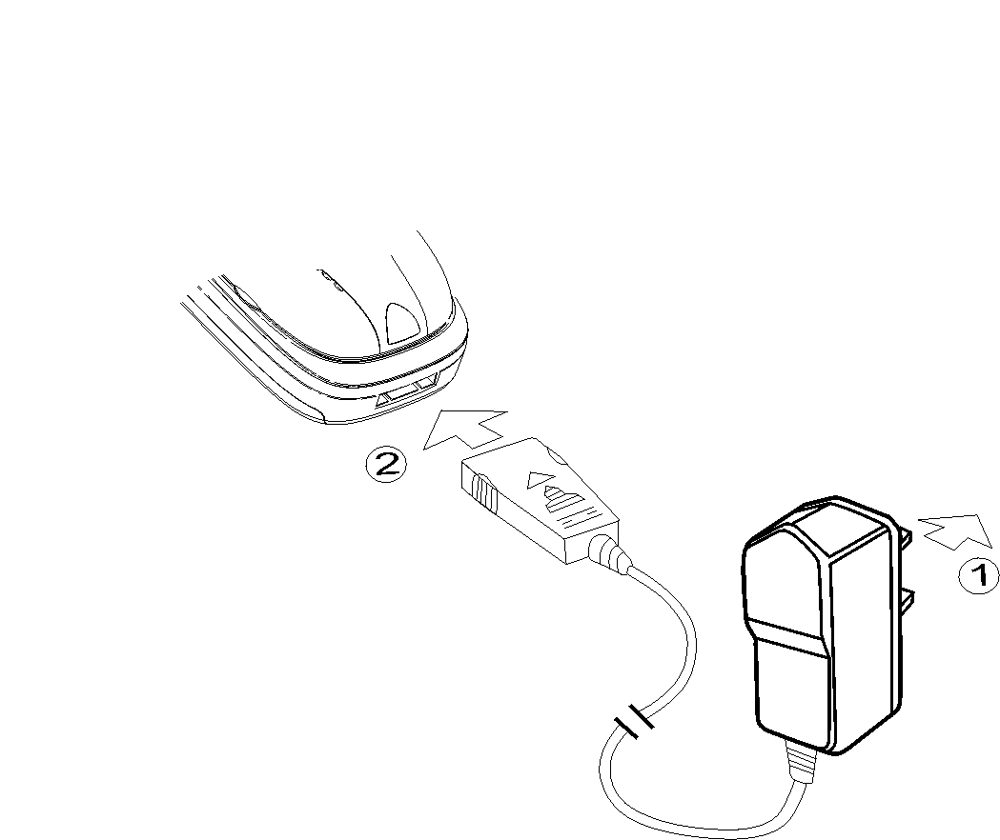
รูปภาพการชาร์จไฟ 1

- หลังติดต่อได้สำเร็จ จอภาพจะแสดงว่า ต่อกับแท่นชาร์จแล้ว โทรศัพท์จะเริ่มชาร์จไฟ แล้วเครื่องหมายแบตเตอรี่จะเริ่มยาวขึ้นจากขวาไปซ้าย หมายถึงกำลังชาร์จไฟอยู่ ในสภาพปิดเครื่องหรือเปิดเครื่อง โทรศัพท์ล้วนชาร์จไฟได้ ชาร์จไฟในสภาพปิดเครื่อง
- ในขณะที่ชาร์จไฟเต็ม การชาร์จจะหยุดโดยอัตโนมัติ เครื่องหมายแบตเตอรี่บนจอภาพจะแสดงเป็นเต็มขีด
- โปรดถอดแท่นชาร์จจากปลั้กก่อนโทรศัพท์จะแสดงว่า ถอดแท่นชาร์จออกแล้ว แล้วกดปลั้กเสียบสองข้าง ถอดมันออก ตรวจดูจากรูปภาพการชาร์จไฟ 2
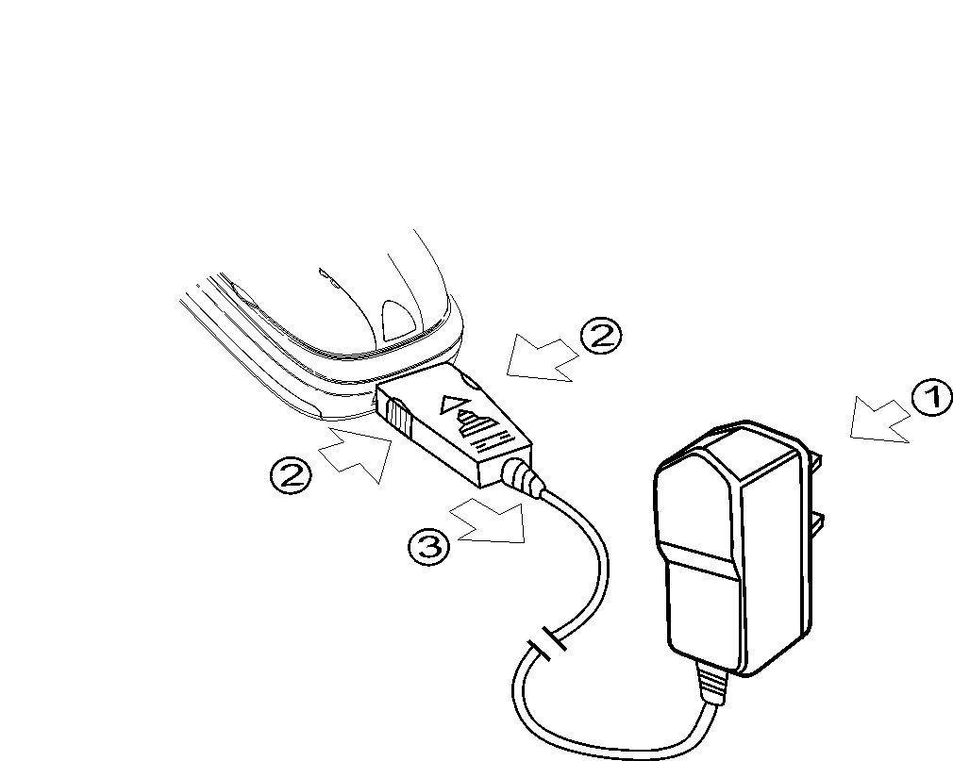
รูปภาพการชาร์จไฟ 2

คำเตือน
  - กรุณาอย่าเปลี่ยนชิ้นส่วนของแบตเตอรี่เอง อย่าเปิดปกนอกของแบตเตอรี่เพื่อความปลอดภัย
  - เราเสนอให้คุณใช้แต่แบตเตอรี่ที่ผลิตจาก TCL เท่านั้น เพื่อไม่ให้มีการเกิดเสียต่อโทรศัพท์ของคุณ

รายการเมนูฟังก์ชัน

รายการ | ข้อมูลฟังก์ชัน
ฟังก์ชันข้อความ | ข้อความ | อ่านข้อความใหม่
 |  | ถาดเข้า
 |  | ถาดออก
 |  | เขียนข้อความ
 |  | ลบข้อความทั้งหมด
 |  | การตั้งค่า | ศูนย์ข้อความ
 |  |  | เวลาเก็บข้อความ
 |  |  | เสียงเตือนข้อความ
 |  |  | รูปแบบข้อความ
 | ข้อความเสียง | เรียกฟังข้อความเสียง
 |  | การตั้งค่า | ตั้งเบอร์ข้อความเสียง
 |  |  | เสียงเตือนข้อความเสียง
 | กระจายเสียงเขต | อ่านข้อความใหม่
 |  | อ่านข้อความทั้งหมด
 |  | การตั้งค่า | ภาษา
 |  |  | การเลือกช่อง
รายการใช้สาย | สายที่ไม่ได้รับ | เรียกสาย
 |  | จัดเก็บ
 |  | ส่งข้อความ
 |  | ลบ
 |  | ลบทั้งหมด
 | สายที่ได้รับ | สายที่ไม่ได้รับ
 | สายที่โทรออก | สายที่ไม่ได้รับ
 | ค่าโทร | ค่าโทรล่าสุด
 |  | ค่าโทรทั้งหมด
 |  | ค่าโทรสูงสุด
 |  | หน่วยค่าโทร
 |  | ลบรายการใช้สาย
 | แสดงเวลาที่ใช้สาย | เวลาที่ใช้สายล่าสุด
 |  | เวลาที่ใช้สายทั้งหมด
 |  | ลบรายการใช้สาย
สมุดโทรศัพท์ | ค้นหา
 | เพิ่มเติม
 | คัดลอก | บันทึกซิมการ์ด
 |  | บันทึกมือถือ
 | ลบ | บันทึกซิมการ์ด
 |  | บันทึกมือถือ
 | หน่วยความจำที่ใช้ไป
 | รายการต่อสายด่วน
ตั้งค่า | การตั้งมือถือ | ภาษา | ไทย  จีนเขียนเต็มรูป
 |  |  | English
 |  | รูปแบบการเตือน | เสียงเตือน
 |  |  | สั่นเตือน
 |  |  | สั่นเตือนก่อนเสียงเตือน
 |  |  | ไม่มีเสียง
 |  | ทักทายปราศรัย
 |  | หมายเลขโทรศัพท์
 |  | ไฟเรือง
 |  | อัตราเปรียบเทียบจอภาพหลัก
 |  | อัตราเปรียบเทียบจอภาพรอง
 |  | ตัวอักษรในการเรียกสายแบบใหญ่พิเศษ
 |  | แบบหนา
 | ตั้งเสียง | เลือกเสียงกริ่ง
 |  | ความดังเสียงกริ่ง
 |  | ดนตรีเปิดเครื่อง
 |  | ดนตรีปิดเครื่อง
 |  | ความดังหูฟัง
 |  | เสียง ปุ่ม
 |  | เสียงปลุกไฟใกล้หมด
 |  | เสียงเปิดฝา
 | ตั้งค่าการใช้สาย | เสียงปลุกรับสายผู้โทร
 |  | ปลุกทุกนาที
 |  | DTMF
 |  | เปิดฝารับสาย
 |  | ทุกปุ่มรับสายได้
 |  | มีหูฟังตอบอัตโนมัติ
 |  | โทรซ้ำอัตโนมัติ
 |  | แสดงหมายเลข
 | ตั้งนาฬิกา | การตั้งค่านาฬิกาปลุก | การตั้งค่านาฬิกาปลุก
 |  |  | เปิดเครื่องโดยอัตโนมัติ
 |  |  | ปิดเครื่องโดยอัตโนมัติ
 |  |  | เลือกเสียงกริ่ง
 |  |  | ความดังเสียงกริ่ง
 |  |  | ลบนาฬิกาปลุกที่ตั้งไว้ทั้งหมด
 |  |  | ลบทั้งหมด
 |  | การตั้งเวลา/วันที่
 |  | การตั้งเวลา
 | ตั้งค่าตามเติม
จัดระบบป้องกัน | ล็อกซิมการ์ด | เปิด
 |  | ปิด
 |  | เปลี่ยนรหัสPIN
 | ล็อกมือถือ | เปิด
 |  | ปิด
 |  | เปลี่ยนรหัสลับ
 | จำกัดเบอร์ | เปิด
 |  | ปิด
 | จำกัดการโทร | โทรเข้า
 |  | โทรออก
 | จำกัดการโทรระบบ | เรียกเข้าทั้งหมด
 |  | สายเข้าเมืองอยู่ต่างประเทศ
 |  | โทรออกทั้งหมด
 |  | โทรออก สากล
 |  | ใช้อยู่ในประเทศเท่านั้น
 |  | ยกเลิกทั้งหมด
การตั้งระบบ | การโอนสาย | โอนทุกสาย
 |  | โอนสายถ้าสายไม่ว่าง
 |  | โอนสายที่ไม่มีผู้ตอบ
 |  | โอนสายที่ไม่ถึง
 |  | ยกเลิกโอนสายหมด
 | สายเรียกซ้อน | เปิด
 |  | ปิด
 |  | สอบถามสถานะ
 | เลือกระบบ | ระบบแรก
 |  | การเลือก
 |  | ผู้ใช้ตั้งค่าเอง
 | เปลี่ยนรหัสลับ
เครื่องมือ | เครื่องคิดเลข
 | นาฬิกาวัดวินาที
 | การเตือนสายที่เข้า | เบอร์ที่ตั้งไว้
 |  | สอบถามสถานะ
 |  | เปิด
 |  | ปิด
เกมส์ | เจ้างูน้อย | เริ่มเกม
 |  | เล่นเกมต่อ
 |  | การตั้งค่า | ระดับ
 |  |  | รูปแบบ
 |  | คะแนนสูงสุด
 |  | คำแนะนำเกม
 | เกมรัสเซีย | เริ่มเกม
 |  | เล่นเกมต่อ
 |  | การตั้งค่า | ระดับ
 |  |  | รูปแบบ
 |  | คะแนนสูงสุด
 |  | แนะนำเกม
 | ยิงอิฐ | เริ่มเกม
 |  | เล่นเกมต่อ
 |  | คะแนนสูงสุด
 |  | คำแนะนำเกม
 | การตั้งธรรมดา | เสียง
 |  | ไฟเรือง
หมายเหตุ โครงการเมนูนี้เพียงแต่เป็นเมนูหลักของโทรศัพท์รุ่นนี้ หากมีความแตกต่างกันถือซอฟแวร์ ของโทรศัพท์เป็นหลัก

แนะนำโทรศัพท์อย่างคร่าวๆ
ปุ่มการใช้โทรศัพท์

ปุ่มเรียก ใช้สำหรับเรียกสาย (ในขณะที่ป้อนเบอร์เข้าหรือในสถานะสมุดโทรศัพท์) และยังสามารถรับสายได้ ในโหมดสแตนต์ไบร์ กดปุ่มนี้จะแสดงเบอร์โทรศัพท์ที่โทรออกเมื่อเร็วๆนี้ (รวมทั้งสำเร็จและไม่สำเร็จด้วย อย่างมากแสดงได้10 เบอร์) กดสองครั้งต่อกันสามารถโทรเรียกเบอร์ล่าสุด)
ปุ่มวางสาย  ใช้สำหรับวางสาย (ในสถานะโทรเรียก พูดสาย) หรือในสถานะเมนูใช้สำหรับออกเมนู กดปุ่มนี้สองวินาทีสามารถเปิดหรือปิดโทรศัพท์ได้

ปุ่มฟังก์ชันและปุ่มอ่อน
ปุ่มเลื่อน  ใช้สำหรับเข้าเมนูหลักหรือเลือกรายการเมนู ฟังก์ชันของปุ่มอ่อนทั้งซ้ายและขวาจะแสดงไว้ที่แถวล่างสุดบนจอภาพ LCD ฟังก์ชันของมันขึ้นกับสถานะโทรศัพท์ในขณะนั้น

ปุ่มข้าง
โทรศัพท์รุ่นนี้อำนวยฟังก์ชันปุ่มข้างอย่างสูง ทำให้คุณใช้สะดวก รวดเร็ว ปุ่มข้างมีฟังก์ชันหลายอย่างตาม สถานะของโทรศัพท
รายงานฟังก์ชันปุ่มข้างในขณะที่เสียบหูฟัง ปิดฝาโทรศัพท์

ปุ่ม  สถานะ | ปุ่มข้างด้านบน |  | ปุ่มข้างด้านล่าง
ปุ่ม  สถานะ | กดสั้น | กดนาน | กดสั้น | กดนาน
โหมดสแตนต์ไบร์ | ไฟเรืองสว่าง | เปลี่ยนรูปแบบการเตือน | เข้าสมุดโทรศัพท์ | ไม่มีการตั้งฟังก์ชัน
สายที่ไม่ได้รับ | เช็คดูรายการสายที่ไม่ได้รับหรือเปลี่ยนหน้าต่อไป | เรียกสายที่ไม่ได้รับหรือเปลี่ยนรูปแบบการเตือน | เช็คดูรายการสายที่ไม่ได้รับหรือเปลี่ยนหน้าต่อไป | กลับไปที่โหมด สแตนต์ไบร์
ข้อความที่ไม่ได้อ่าน | เช็คดูข้อความที่ไม่ได้อ่านหรือเปลี่ยนหน้าต่อไป | เปลี่ยนรูปแบบการเตือนหรือกลับไปที่โหมดสแตนต์ไบร์ | เช็คดูข้อความที่ไม่ได้อ่านหรือเปลี่ยนหน้ต่อไป | กลับไปที่โหมด สแตนต์ไบร์
สายเข้า | ปิดเสียงเตือนหรือสั่นเตือน | รับสาย | ปิดเสียงเตือนหรือสั่นเตือน | ปฏิเสธรับสาย
สถานะพูดสาย | เพิ่มความดังการพูดสาย | วางสาย | ลดความดังการพูดสาย | วางสาย
โทรออก | ไม่มีการตั้งฟังก์ชัน | จบการโทร | ไม่มีการตั้งฟังก์ชัน | จบการโทร
สมุดโทรศัพท์ | เช็คดูรายการที่แล้ว | เริ่มเรียกสาย | เช็คดูรายการต่อไป | กลับไปที่โหมดสแตนต์ไบร์

หมายเหตุ
1) ในโหมดสแตนต์ไบร์ ปิดฝาโทรศัพท์เข้าสมุดโทรศัพท์ หากไม่ได้กดปุ่มใดเป็นชั่วคราว โทรศัพท์จะกลับไปที่โหมดสแตนต์ไบร์โดยอัตโนมัติ
2) ในขณะที่เปิดฝาโทรศัพท์ ฟังก์ชันปุ่มข้างเหมือนกับฟังก์ชันที่ปิดฝาและเสียบหูฟัง
3) ในขณะที่ปิดฝาโทรศัพท์แต่ไม่มีหูฟัง ปุ่มข้างจะไม่มีฟังก์ชันรับสายหรือเรียกสาย

ปุ่มตัวเลข
ปุ่ม  ถึง   และ ปุ่ม  ใช้สำหรับปัอนหมายเลข ป้อนรหัสลับ อักษรอังกฤษ เครื่องหมายเป็นต้น แล้วยังสามารถใช้เลือกเมนูได้
กดปุ่ม ป้อนเข้าเครื่องหมาย“+”ในโหมดสแตนต์ไบร์ขณะที่โทรระหว่างประเทศ
กดปุ่ม ถึง ค้างไว้สองวินาทีขึ้นไป สามารถเรียกเบอร์ที่ได้กำหนดตรงกับปุ่มลัดในสมุด
โทรศัพท์อย่างรวดเร็ว ซึ่งคุณสามารถกำหนดปุ่มลัดเวลาเรียบเรียงสมุดโทรศัพท์

ปุ่มล็อคอัตโนมัติ
โทรศัพท์รุ่น TCL G0204 ได้ออกแบบฟังก์ชันล็อคปุ่มโดยอัตโนมัติ เพื่อความปลอดภัย ขณะที่คุณปิดฝาโทรศัพท์ ปุ่มจะล็อคโดยอัตโนมัติ ขณะที่คุณเปิดฝา ปุ่มจะปลดล็อคโดยอัตโนมัติ
ไฟร้อง
สามารถกำหนดสีต่างๆของไฟเรืองตามความต้องการของคุณ ซึ่งให้ปิดไฟเรีอง7สีได้ด้วย
เวลามีสายเรียกเข้า โทรศัพท์จะมีไฟเรือง7สีสลับกันสว่างขึ้น หรือตามผู้ใช้กำหนดในโหมดอื่น
สัญลักษณ์ที่แสดงบนจอภาพรอง
ในโหมดสแตนต์ไบร์ จอภาพรองแสดงสัญลักษณ์ดังต่อไปนี้
แถวแรกสามารถแสดงสัญลักษณ์ห้าอันได้ตามความต้องการ
แสดงระดับความแรงของ เครือข่ายเซลลูล่าร์ในตำแหน่งปัจจุบันที่คุณอยู่ ยิ่งมีจำนวนขีดมากแสดงว่าสัญญาณณยิ่งแรงมาก
เสียงเตือนเท่านั้น (รูปแบบการเตือนอื่นเหมือนกับจอภาพหลัก)
นาฬิกาปลุกเริ่มทำงาน
การจัดเก็บข้อความเต็มแล้ว
แสดงระดับประจุแบตเตอรี่ ยิ่งมีจำนวนขีดมาก แสดงว่าแบตเตอรี่มีพลังงานเหลือมาก

สัญลักษณ์ที่แสดงบนจอภาพหลัก
แถวแรกบนจอภาพมีทั้งหมด 7 สัญลักษณ์
แสดงระดับความแรงของสัญญาณเครือข่ายเซลลูล่าร์ในตำแหน่งปัจจุบันที่คุณอยู่ ยิ่งมีจำนวนขีดมากแสดงว่าสัญญาณยิ่งแรงมาก
แสดงเคลื่อนที่
กริ่งปลุกเริ่มทำงาน
แสดงติดกับระบบฝากข้อความเสียง
การจัดเก็บข้อความเต็มแล้ว
 แสดงระดับประจุแบตเตอรี่
ล็อคปุ่มเริ่มทำงาน
ในระหว่างใช้โทรศัพท์ จะมีสัญลักษณ์แสดงออกมาเพื่อเป็นการช่วยเหลือในการใช้โทรศัพท์ได้แก่
เสียงเตือนเท่านั้น
สั่นเตือนก่อนเสียงเตือน
สั่นเตือนเท่านั้น
รูปแบบไม่มีเสียง
เข้าฟังก์ชันสมุดโทรศัพท์
มีสายที่ไม่ได้รับ
มีข้อความที่ไม่ได้อ่าน
สัญลักษณ์สมุดโทรศัพท์ที่จัดเก็บไว้ในซิมการ์ด
สัญลักษณ์สมุดโทรศัพท์ที่จัดเก็บไว้ในเครื่องโทรศัพท์
การแสดงข้อความกระจายเสียงเขต
ข้อความคำเตือน
โทรศัพท์รุ่น TCL G0204 เป็นจอภาพที่แสดงสัญลักษณ์ทั้งหมด สามารถแสดงภาษาอังกฤษ 4
แถวได้(ส่วนแถวล่างสุดเป็นการแสดงฟังก์ชั่นปุ่มอ่อน)

รูปแบบเตือนสายโทรเข้า
โทรศัพท์รุ่น TCL G0204 ได้ประกอบมอเตอร์และเครื่องเสียงพึ่งอยู่ในตัวเครื่อง สามารถอำนวยรูปแบบการเตือนโทรเข้าสี่รูปแบบ
เสียงเตือนเท่านั้น
สั่นเตือนก่อนเสียงเตือน
สั่นเตือนเท่านั้น
รูปแบบไม่มีเสียง

ฟังก์ชัน STK
STK ก็คือกล่องเครื่องมือของซิมการ์ด โทรศัพท์รุ่น TCL G0204 สนับสนุนฟังก์ชัน STK รายการเมนูที่เป็นรูปธรรมขึ้นกับซิมการ์ดและเครือข่าย ในขณะที่เครือข่ายอำนวยบริการ STK และซิมการ์ดของคุณก็สนับสนุนฟังก์ชัน STK STKจะจัดเก็บไว้หลังสุดของเมนูหลัก

สมุดโทรศัพท์ในเครื่องโทรศัพท์
โทรศัพท์รุ่น TCL G0204 สามารถจัดเก็บรายการสมุดโทรศัพท์100รายในหน่วยความจำได้ แต่ละรายการมีส่วนประกอบดังต่อไปนี้
  - รายชื่อ สามารถป้อนตัวหนังสือลาติน12 ตัวได้
  - หมายเลขโทรศัพท์
  - ปุ่มลัด สามารถตั้งตัวเลข1-9 เป็นปุ่มลัดได้

คำแนะนำคำนาม
โทรในประเทศ
โปรดป้อนรหัสเขตก่อน แล้วป้อนเบอร์ที่จะเรียก
โทรระหว่างประเทศ
กดปุ่ม 0 จนถึงเครื่องหมาย“+”แสดงออก แล้วป้อนรหัสประเทศ รหัสเขตและเบอร์โทร
โทรฉุกเฉิน
ไม่ว่ามีหรือไม่มีซิมการ์ด (รหัสวินิจฉัยตัว) ล้วนป้อนเบอร์ฉุกเฉิน 112 เรียกความช่วยเหลือได้

IMEI
เป็นรหัสวินิจฉัยตัวโทรศัพท์ไร้สายที่ใช้ได้ทั่วโลก ปิดโทรศัพท์และถอดแบตเตอรี่ออก จะมองเห็นฉลักที่มีรหัสชึ่งอยู่ด้านหลังแบตเตอรี่และรหัสนี้จัดเก็บอยู่ในโทรศัพท์พร้อมกัน พอเปิดโทรศัพท์ในโหมดสแตนด์ไบร์ป้อนรหัส“*#06#”จอภาพจะแสดงรหัสนี้ออก ไม่ว่าโทรศัพท์ยี่ห้อไหนก็ตามต้องมีรหัสวินิจฉัยตัวนี้ชึ่งรหัสIMEIโทรศัพท์มีเพียงอันเดียวในทั้วโลก ไม่ซ้ำกับโทรศัพท์อื่นใด
รหัสEFR
โทรศัพท์รุ่น TCL G0204 มีฟังก์ชันรหัสEFR ฟังก์ชันนี้ไม่ต้องตั้งค่า โทรศัพท์จะตรวจระบบเครือข่ายโดยอัตโนมัติ ถ้าระบบเครือข่ายเสนอบริการนี้ โทรศัพท์จะใช้ฟังก์ชันนี้โดยอัตโนมัติ ซึ่งจะทำให้เสียงโทรศัพท์ของคุณชัดแจงยิ่งขึ้น

การใช้โทรศัพท์พื้นฐาน
เปิดเครื่อง
กดปุ่ม ค้างไว้จะเปิด (ปิด) โทรศัพท์ได้ ถ้าซิมการ์ดกับโทรศัพท์ไม่เคยตั้งค่ารหัส โทรศัพท์จะค้นหาเครือข่ายโดยอัตโนมัติ พอโทรศัพท์บันทึกบนระบบเครือข่ายแล้ว ชื่อระบบเครือข่ายจะแสดงอยู่ในจอภาพและ เวลานี้คุณจะโทรออกและรับสายได้แล้ว
ถ้าค้นหาระบบเครือข่ายที่เหมาะสมไม่ได้ โทรศัพท์ของคุณจะค้นหาระบบเครือข่ายต่อไป
ถ้าเปิดเครื่องจอภาพแสดงเรื่อง“เสียบซิมการ์ด”โปรดกดปุ่ม ปิดเครื่องและตรวจว่าการเสียบซิมการ์ดอย่างถูกต้องหรือไม่หรือยังไม่ได้เสียบซิมการ์ด ถ้าจอภาพแสดงเรื่อง“ตรวจหมายเลขที่จดทะเบียน”หมายความว่าหมายเลขของคุณอาจยังไม่ได้เปิดให้ใช้บริการหรืออาจถูกหยุดใช้ ถ้าอย่างนี้โปรดติดต่อผู้ให้บริการระบบเครือข่าย
เปิดโทรศัพท์ต้องป้อนรหัสโทรศัพท์และรหัสPIN โปรดป้อนรหัสอย่างถูกต้อง ในระหว่างป้อนรหัสจอภาพจะแสดงเป็นเครื่องหมาย*แทน แล้วกดปุ่มช้ายอ่อนหรือปุ่ม ปลดล็อคแล้ว โทรศัพท์จะแสดงชื่อระบบเครือข่ายและระดับความแรงของสัญญาณ
ถ้าคุณไม่ทราบรหัสPIN โปรดติดต่อผู้ให้บริการระบบเครือข่าย
รหัสดีฟอล์ทของโทรศัพท์คือ“1234”

ปิดเครื่อง
ถ้าต้องการปิดเครื่อง โปรดกดปุ่ม ค้างไว้พอจอภาพแสดงเรื่อง“กำลังปิดเครื่องอยู่”โทรศัพท์ปิด ห้ามปิดโทรศัพท์โดยใช้วิธีถอดแบตเตอรี่ออก ถ้าทำอย่างนี้ข้อความบางอย่างที่จัดเก็บอยู่ในซิมการ์ดจะเสียหาย

การใช้สาย
โทรไปต่างประเทศใช้หมายเลข+แทน“00”ป้อนเบอร์จบแล้ว กดปุ่ม โทรออก
ปุ่มอ่อนขวาเป็นปุ่มลบเบอร์ล่าสุด กดค้างไว้ประมาณหนึ่งวินาทีก็จะลบเนื้อหาที่ป้อนเข้าทั้งหมด หลังจากเรียกสายแล้ว หูฟังจะได้ยิงกริ่งเสียงสะท้อนกลับ ถ้าติดสายแล้ว เราสามารถเห็นได้เครื่องนับเวลาการติดสายหรือแสดงค่าโทร (ตั้งค่าล่วงหน้า) ถ้าตั้งค่าโทรเรียกไม่ได้ อาจมีเหตุผลดังต่อไปนี้
  - “สายไม่ว่าง”หมายความว่าสายที่เรียกไม่ว่างหรือสายของระบบเครือข่ายไม่ว่าง ถ้าตั้งค่าฟังก์ชันโทรซ้ำอัตโนมัติ โทรศัพท์จะตำเนินการโทรซ้ำอัตโนมัติ
  - “ถูกปฎิเสธ”หมายความว่าไม่อนุญาตดำเนินการโทรเรียกในครั้งนี้ เช่นได้ตั้งค่าฟังก์ชันจำกัดโทรเรียก
ถ้าเบอร์ที่โทรออกจัดเก็บไปแล้ว รายชื่อที่ตรงกับเบอร์นี้จะเเสดงบนที่จอภาพ
อยากยกเลิกการโทร กดปุ่มหรือกดปุ่มบนหรือปุ่มล่างที่ข้างโทรศัพท์ หลังจากการโทรเรียกจบ เครื่องนับเวลาใช้สายจะหยุดทำงานและจอภาพจะแสดงเรื่อง“วางสาย”

ปรับปรุงความดังเสียงของหูฟัง
ในระหว่างใช้สายอยู่ จะปรับปรุงความดังเสียงได้โดยใช้ปุ่มเลื่อน หรือปุ่มด้านข้างโทรศัพท์

รับสาย
เวลามีสายโทรเข้า โทรศัพท์จะเตือนสายเรียกเข้าด้วยเสียงเตือน สั่นเตือนหรือไฟเรือง ตามที่ตั้งค่าโทรศัพท์ จอภาพจะแสดงเรื่อง (มีสายเข้า)
  - รับสาย กดปุ่ม
  - ปฎิเสธสาย กดปุมหรือกดปุ่มล่างข้าง ฝ่ายเรียกสายจะได้ยิงเสียงสายไม่ว่าง
หมายเหตุ ถ้าได้กำหนดฟังก์ชันเปิดฝารับสาย จะสามารถรับสายโดยเปิดฝาและปฎิเสธสายโดยกดปุ่มด้านล่างข้าง
ถ้าได้จดทะเบียนขอใช้บริการวินิจฉัยเบอร์ที่เรียก เบอร์ที่เรียกเข้าจะแสดงอยู่บนที่จอภาพ ถ้าเบอร์นี้จัดเก็บในสมุดโทรอยู่ รายชื่อที่ตรงกับเบอร์นี้จะเเสดงบนที่จอภาพด้วย
วิธีการวางสายเช่นเดียวกับวิธีดังกล่าว

การโทรด่วน
โทรศัพท์รุ่น TCL G0204 มีปุ่มลัดทั้งหมด9ปุ่ม คุณสามารถตั้งค่าปุ่มลัดเองที่ตรงกับเบอร์ (โปรดอ่านการใช้สมุดโทร) ในเวลาที่ โหมดสแตนต์ไบร์ กดปุ่ม1ถึง9 คุณสามารถโทรเรียกสายอย่างเร็วได้
หมายเหตุ ปุ่มลัดต้องกดปุ่ม（1-9）ค้างไว้หนึ่งวินาทีขึ้นไป ถ้าคุณกดปุ่มลัดที่ไม่เคยกำหนดในสมุดโทรศัพท์ โทรศัพท์จะเตือนว่าปุ่มลัดเปล่า

เบอร์ที่โทรเรียกสายล่าสุด
โทรศัพท์รุ่น TCL G0204 สามารถจัดเก็บเบอร์ที่โทรเรียกสายล่าสุด10เบอร์ ในโหมดสแตนต์ไบร์ กดปุ่มจะแสดงเบอร์ที่โทรเรียกสายล่าสุด เลือกเบอร์ที่ต้องก่ารโดยกดปุ่ม กดปุ่มโทรออกด้วยเบอร์ที่ได้เลือก

การส่งสัญญาณDTMF
ถ้าได้ตั้งค่าฟังก์ชันที่ส่งสัญญาณDTMF ปุ่มตัวเลขที่คุณกดและปุ่ม 、จะส่งไปถึงฝ่ายตรงข้ามในรูปแบบสัญญาณDTMF ในระหว่างการใช้สาย ถ้าไม่สามารถเปิดฟังก์ชันนี้ได้ ก็จะไม่สามารถใช้ฟังก์ชันโทรสาขาโทรศัพท์เป็นต้น

ปิดไมด์
ในระหว่างการใช้สายมีปลุกอยู่ด้านล่างขวา กดปุ่มอ่อนขวา จะสามารถปิดไมด์ได้ เวลานี้จอภาพแสดงเรื่อง“ไม่มีเสียง” ฝ่ายตรงข้ามไม่สามารถได้ยินเสียงของคุณแต่คุณสามารถได้ยินเสียงของฝ่ายตรงข้ามได้(ช่องฟังเปิดอยู่)กดปุ่มอ่อนขวาอีกครั้งจะเปิดไมด์

พักสาย
ถ้าคุณได้ขอใช้บริการพักสาย ที่อยู่ในระหว่างการใช้สายกดปุ่มอ่อนช้าย ตกลง จะมีรายการเมนูแสดงออกมา
  - พักสายสนทนา เพื่อพักสายที่สนทนาอยู่ และโทรอีกเบอร์หนึ่ง
  - วางสายสนทนา เพื่อวางสายที่กำลังสนทนาอยู่
  - เปิด/ปิดDTMF สามารถตั้งค่าโทรเรียกสาขาโทรศัพท์ได้หรือไม่
  - เมนูหลัก เข้าสมุดโทรศัพท์และเมนูฟังก์ชันข้อความได้
  - ประชุมสาย จากนี้เข้าฟังก์ชันประชุมสายได้
ถ้าหากจะโทรอีกเบอร์ จะพักสายที่สนทนาอยู่ ให้กดปุ่มอ่อนซ้าย ยืนยัน แล้วจะมีเมนูฟังก์ชันอีกเมนูออกมาด้วย
  - รับต่อ สามารถพักสายสนทนา และรับสายที่พักต่อ
  - วางสายสนทนา เพื่อวางสายที่กำลังสนทนาอยู่
  - เปิด/ปิด DTMF สามารถตั้งโทรสาขาโทรศัพท์ได้หรือไม่
  - เมนูหลัก เข้าสมุดโทรศัพท์และเมนูฟังก์ชันข้อความได้
  - ประชุมสาย จากนี้เข้าฟังก์ชันประชุมสายได้
  - กดปุ่มแดง สามารถวางสายทั้งหมดได้

กล่องเครื่องมือ
กล่องเครื่องมือของโทรศัพท์รุ่น TCL G0204 ประกอบด้วย เครื่องคิดเลข นาฬิกาวัดวินาที การเตือนสายที่โทรเข้าเป็นต้น ส่วนเครื่องคิดเลขสามารถทำงานได้อย่างเช่น การบวก ลบ คูณ หารได้ นาฬิกาวัดวินาทีสามารถชัดเจนถึง0.01วินาที การเตือนสายที่โทรเข้าใช้สำหรับจำกัดเบอร์หรือกลุ่มเบอร์ที่โทรเข้า แล้วยังสามารถตรวจดูรายการใช้สาย ทำให้คุณจำกัดเบอร์ที่โทรเข้าอย่างสะดวก ตามใจ

อ่านข้อความอย่างรวดเร็ว
ขณะที่โทรศัพท์ได้รับข้อความใหม่ หากโทรศัพท์ตั้งเสียงเตือนข้อความเปิดไว้ จะมีเสียงพึ่งและสัญลักษณ์ จะแสดงออกที่มุมด้านล่างขวา หากมีข้อความมากกว่าหนึ่งข้อไม่ได้อ่าน สัญลักษณ์ ก็จะแสดงออก

ถ้าหากปริมาณความจุข้อความเต็มแล้ว สัญลักษณ์ จะแสดงออกที่แถวบนสุด
คุณเพียงแต่กดปุ่มอ่อนขวา ก็สามารถอ่านข้อความใหม่ได้โดยตรง
หมายเหตุ ถ้าหากมีสายที่ไม่ได้รับในขณะนี้ สัญลักษณ์ข้อความ จะถูกสัญลักษณ์  คลุมไว้

สายที่ไม่ได้รับ
ถ้าหากมีสายที่ไม่ได้รับ สัญลักษณ์ จะแสดงออกที่ด้านล่างขวาบนจอภาพซึ่งเป็นสัญลักษณ์ที่มีสาย ไม่ได้รับ อย่างมากจะจัดเก็บเบอร์ที่ไม่ได้รับ 10 เบอร์ได้ กดปุ่มอ่อนขวาสามารถเช็คดูรายละเอียดของสายที่ไม่ได้รับ และยังสามารถเช็คดูโดยเมนูสายที่ไม่ได้รับในเมนูรายการใช้สาย
หมายเหตุ ขณะที่มีสัญลักษณ์สายที่ไม่ได้รับแสดงออกบนจอภาพ กดปุ่มอ่อนขวาเช็คดูแล้ว สัญลักษณ์นี้ก็จะหายไปโดยอัตโนมัติ

ติดต่อระบบฝากข้อความเสียง
โทรศัพท์รุ่น TCL G0204 อนุญาตให้คุณโอนสายที่โทรเข้าไปยังระบบฝากข้อความเสียง แล้วจะได้รับข้อความแจ้งให้ทราบว่ามีข้อความเสียงใหม่เข้า ขณะนี้จะมีสัญลักษณ์ แสดงออกมุมล่างขวาบนจอภาพซึ่งเป็นสัญลักษณ์ข้อความเสียง กดปุ่มอ่อนขวา จะเรียกเบอร์ระบบฝากข้อความเสียงของคุณโดยตรง (เบอร์ของระบบฝากข้อความเสียงต้องตั้งไว้ล่วงหน้า)

การใช้ฟังก์ชันเมนู
ในโหมดสแตนต์ไบร์ กดปุ่มเลื่อน ก็สามารถเข้าเมนูฟังก์ชันของโทรศัพท์รุ่น TCL G0204 ได้
หมายเหตุ การเข้าเมนูหลักในสถานะใช้สาย กดปุ่มอ่อนซ้าย เข้ารายการเมนู กดปุ่มเลื่อน เลือกเมนูหลัก แล้วกดปุ่มอ่อนซ้าย อีกครั้ง ก็สามารถเข้าฟังก์ชันเมนูหลักได้
- ฟังก์ชันเมนูของโทรศัพท์รุ่น TCL G0204 แบ่งออกเป็น 8 ประเภทหลัก แต่ละประเภทแบ่งออกเป็นอีกเมนู ฟังก์ชันเมนูสามารถให้คุณเช็คดูหรือเปลี่ยนการตั้งฟังก์ชันหลายข้อ เพื่อให้เหมาะสมกับความต้องการของคุณ โปรดทำตามรายการเลือกเมนูตามดังต่อไปนี้ เลือกใช้ฟังก์ชันที่คุณต้องการ
- กดปุ่มเลื่อน ก็สามารถเข้าเมนูหลักได้ แล้วกดปุ่มเลื่อน อีกครั้งก็เลือกเมนูได้ กดปุ่มอ่อนซ้าย เข้าฟังก์ชันนี้
- กดปุ่มอ่อนขวาจะกลับเมนูชั้นก่อนได้ ถ้าอยู่เมนูหลักก็กลับโหมดสแตนต์ไบร์ ในขณะที่ป้อนอักษร มุมเหลี่ยมด้านล่างขวาจอภาพจะแสดง“ลบ” กดครั้งหนึ่ง ลบอัษรตัวหนึ่ง กดค้างไว้ประมาณหนึ่งวินาทีก็ลบเนื้อหาทั้งหมด
- ในรายการเลือก [เลือก]หมายความว่าตกลงใช้ฟังก์ชันนี้ [กลับ]หมายความว่าออกจากฟังก์ชันนี้
- อยู่ด้างล่างจอภาพคือคำแนะนำซอฟแวร์ ซึ่งสามารถให้คุณทราบฟังก์ชันของปุ่มขวาและช้ายในปัจจุบัน
- ในเมนู กดปุ่มจะออกจากเมนูทันที กลับโหมดสแตนต์ไบร์

8.1 ฟังก์ชันข้อความ
ฟังก์ชันข้อความประกอบด้วย ข้อความ ระบบฝากข้อความเสียง กระจายเสียงเขตเป็นต้น

8.1.1 ข้อความ
ฟังก์ชันข้อความเป็นบริการของระบบเครือข่ายประเภทหนึ่ง คุณอาจจะต้องขอใช้บริการจากผู้ให้บริการระบบเครือข่ายก่อน แล้วสามารถรับหรือส่งข้อความได้
โทรศัพท์รุ่น TCL G0204 สนับสนุนฟังก์ชันส่งขัอความ ข้อความข้อหนึ่งมีอักษรอังกฤษมากที่สุดได้160ตัว ข้อความส่งไปถึงศูนย์ข้อความของระบบก่อน แล้วระบบจะส่งไปถึงผู้รับ(ผู้ที่ใช้GSM) ถ้าผู้รับไม่ได้เปิดโทรศัพท์หรือไม่สามารถรับข้อความ（หน่วยความจำไม่มีที่ว่าง）ระบบจะจัดเก็บข้อความนี้ไว้เป็นชั่วคราว ระยะเวลาที่จัดเก็บในระบบขึ่นอยู่กับการตั้งค่าของผู้ใช้และผู้อำนวยระบบบริการ
ในขณะที่โทรศัพท์ได้รับข้อความใหม่ โทรศัพท์จะมีเสียงเตือนดังขึ้น (ถ้าเปิดเสียงเตือนข้อความ) ขณะเดียวกันอยู่ในหมุมด้านล่างขวาจะมีสัญลักษณ์ ออกมา
ถ้าหน่วยความจำไม่มีที่ว่าง อยู่บนจอภาพก็จะมีสัญลักษณ์

อ่านข้อความใหม่
ใช้สำหรับอ่านข้อความใหม่ คุณสามารถอ่านข้อความใหม่โดยกดปุ่มอ่อนขวาในโหมดสแตนต์ไบร์
หมายเหตุ ถ้าไม่มีข้อความใหม่ รายการเมนูนี้จะไม่ออกมา

ถาดเข้า
สำหรับอ่านข้อความจากถาดเข้า คุณสามารถใช้ปุ่มเลือกข้อความ ใช้ปุ่มอ่อนช้าย เมนูฟังก์ชันสามารถได้ อ่าน ส่งต่อ เรียบเรียง ลบ ตอบหนังสือ ตอบข้อความเสียงและรับข้อความตัวเลขเป็นต้น
[ส่งต่อ] หลังจากเรียบเรียงข้อความกดปุ่มเรียกตกลง เข้าสู่อุปกรณ์เรียบเรียงเบอร์โทรศัพท์
โทรศัพท์จะเตือนให้คุณป้อนเบอร์ที่จะส่งต่อ แล้วกดปุ่มเรียกอีกครั้ง จะมีคำชี้บอกดังต่อไปนี้
- ส่ง สามารถส่งข้อความโดยตรงได้
- จัดเก็บ สามารถจัดเก็บเนื้อหาข้อความนี้ หลังจากนี้โทรศัพท์จะแสดงข้อความเตือน
หลังจากตกลงส่งข้อความ โทรศัพท์จะแสดงว่า“กำลังส่งข้อความอยู่”หมายความว่ากำลังส่งข้อความนี้เวลานี้ห้ามใช้ฟังก์ชันอื่น ต้องรอถึงส่งข้อความเรียบร้อย โทรศัพท์จะแสดงว่า“เรียบร้อย”และกลับถึงโหมดสแตนต์ไบร์
[เรียบเรียง] ถ้าหากต้องการเรียบเรียงข้อความที่เลือกไว้ คุณสามารถเข้าสู่เมนูนี้ แล้วกดปุ่มอ่อนซ้ายจะออกสัญลักษณ์เรียบเรียง เรียบเรียงเสร็จแล้ว กดปุ่มอ่อนซ้ายตกลง โทรศัพท์จะปลุกคุณป้อนเบอร์ที่ต้องส่ง ขณะนี้เลือกเบอร์ที่ดีฟอล์ท คุณสามารถเปลี่ยนแปลงเบอร์นี้ได้ หลังการเปลี่ยน กดปุ่มอ่อนช้ายจะออกเมนูดังต่อไปนี้
  - ส่ง สามารถส่งข้อความได้
  - จัดเก็บ หลังจากกดปุ่มอ่อนซ้ายตกลง จะจัดเก็บเนื้อหาข้อความนี้ เวลานี้โทรศัพท์แสดงว่า“กำลังจัดเก็บข้อความอยู่” หลังจัดเก็บมีรายการเมนู“ส่ง”ออกมา
[ลบ] ลบข้อความที่ต้องการ
[ตอบหนังหสือ] ตอบข้อความที่เลือกโดยใช้วิธีแบบหนังสือ
[ตอบข้อความเสียง] โทรกลับตามเบอร์ของข้อความเสียงที่ส่งมา
[รับข้อมูลตัวเลข] จากเนื้อหาข้อความที่เสดงออกจะได้รับขัอมูลตัวเลขซึ่งสามตัวขึ้นไป จะเลื่อนข้อมูลนี้จัดเก็บในสมุดโทรศัพท์โดยใช้ปุ่มอ่อนซ้าย

ถาดออก
ใช้สำหรับอ่านข้อความในถาดออก เลือกข้อความโดยใช้ปุ่ม เมนูฟังก์ชันสามารถได้อ่าน ส่งต่อ เรียบเรียง ตอบหนังสือ ตอบข้อความเสียงและรับข้อความตัวเลขเป็นต้น โดยใช้ปุ่มอ่อนซ้าย

เขียนข้อความ
หลังจากเลือกเมนูนี้ เข้าสู่อุปกรณ์เรียบเรียง คุณสามารถเขียนข้อความภาษอังกฤษได้ หลังเขียนเสร็จ กดปุ่มอ่อนซ้าย ก็จะมีรายการให้เลือกดังต่อไปนี้
- ตกลง ตกลงว่าป้อนเนื้อหาที่จะส่ง
- กลับ ยกเลิกข้อความที่ป้อน กลับถึงเมนูเขียนข้อความ
- เครื่องหมาย เสนอเครื่องหมายที่ใช้ทั่วไป กดปุ่มตัวเลขที่ตรงกันสามารถป้อนเข้า กดปุ่มเลื่อนสามารถพลิกไปหน้าต่อไป
โทรศัพท์จะให้คุณป้อนเบอร์ที่จะส่ง แล้วกดปุ่มโทรเรียกอีกที จะมีรายการให้เลือกดังต่อไปนี้
- ส่ง สามารถส่งข้อความโดยตรง
- จัดเก็บ สามารถจัดเก็บเนื้อหาข้อความนี้ หลังจากจัดเก็บเสร็จแล้วโทรศัพท์จะแสดง“ส่ง”ข้อความ เลือกตกลง โทรศัพท์จะแสดง“กำลังส่งข้อความอยู่” หมายความว่ากำลังส่งข้อความนี้อยู่ เวลานี้ห้ามใช้ฟังก์ชันอื่นๆ ต้องรอถึงส่งข้อความเรียบร้อย โทรศัพท์จะบอกคุณ“เรียบร้อย”และกลับถึงโหมด สแตนต์ไบร์

ลบข้อความทั้งหมด
ลบถาดเข้า ลบข้อความที่เคยอ่านทั้งหมดในถาดเข้า
ลบถาดออก ลบข้อความทั้งหมดในถาดออก

ตั้งค่า
หลังจากเลือกเมนูตั้งค่าพารามีเตอร์แล้ว ก็สามารถตั้งค่าคุณสมบัติพิเศษของข้อความ
[ศูนย์ข้อความ] ถ้าอยากส่งข้อความต้องป้อนเบอร์ศูนย์ข้อความท้องถิ่น เบอร์ศูนย์ข้อความได้ รับจากผู้ให้บริการระบบเครือข่าย
[ระยะเวลาจัดเก็บข้อความ] คุณสามารถตั้งระยะเวลาที่จัดเก็บข้อความเป็น ชั่วโมงหนึ่ง สองชั่วโมง หกชั่วโมง วันหนึ่ง สองวัน สัปดาห์หนึ่ง สี่สัปดาห์ หกเดือน ซึ่งสามารถกำหนดระยะเวลายาวที่สุดที่จัดเก็บข้อความในศูย์ข้อความได้
[เสียงเตือนข้อความเข้า] ตั้งค่าในขณะที่ได้รับข้อความมีเสียงเตือนหรือไม่
[รูปแบบข้อความ] คุณสามารถเลือกวิธีการส่งข้อความได้แก่ ส่งปกติ แฟกส์ ระบบฝากข้อความเสียง ERMES เพจภายในประเทศ X400 INTERNET เป็นต้น

8.1.2 ระบบฝากข้อความเสียง
[รับฟังข้อความเสียง] การใช้ฟังก์ชันนี้คุณสามารถติดต่อระบบฝากข้อความเสียงและรับฟังข้อความเสียงอย่างรวดเร็ว
[ตั้งค่า]
- เบอร์ระบบ ถ้าโทรเรียกระบบฝากข้อความเสียง ต้องตั้งค่าเบอร์ศูนย์ระบบฝากข้อความเสียง รวมทั้งเบอร์ระบบฝากข้อความเสียงและระบบฝากข้อความเคลื่อนที่ เบอร์เหล่านี้ได้รับจากผู้ให้บริการระบบเครือข่าย
- ปลุกข้อความใหม่ สามารถใช้ฟังก์ชันตั้งค่าหนังสือปลุกข้อความใหม่ ในขนะที่ได้รับข้อความเสียงใหม่
- ผู้ให้บริการระบบเครือข่ายจะปลุกคุณโดยใช้วิธีโทรเรียก หรือวิธีข้อความหรือวิธีระบบฝากข้อความเสียง

8.1.3 กระจายเสียงเขต
กระจายเสียงเขตอย่างมากที่สุดรวมอักษรอังกฤษได้93ตัว ซึ่งผู้ให้บริการระบบเครือข่ายจะส่งข้อความเกี่ยวกับการพยากรณ์อากาศ จราจรไปให้ผู้ใช้GSMทั้งหมดที่อยู่ในบริเวณที่กำหนด ทุกข้อความจะมีสัญลักษณ์ที่มีตัวเลขสามตำแหน่ง คุณสามารถได้รับข้อความอย่างมากที่สุด20ชนิด เข้าสู่เมนูข้อความสื่อสาร สามารถตั้งค่าบริการของกระจายเสียงเขต
อ่านข้อความใหม่
ใช้สำหรับอ่านข้อความใหม่ คุณสามารถอ่านข้อความใหม่โดยกดปุ่มอ่อนขวาในโหมดสแตนต์ไบร์
หมายเหตุ ถ้าไม่มีข้อความใหม่ รายการเมนูนี้จะไม่ออกมา

อ่านข้อความทั้งหมด
ใช้สำหรับอ่านข้อความกระจายเสียงเขตทั้งหมด คุณสามารถกดปุ่มอ่อนขวาอ่านข้อความทั้งหมดในโหมดสแตนต์ไบร์
ตั้งค่า รายการเลือกการตั้งค่ากระจายเสียงเขต
[ภาษา] การตั้งค่ารายการนี้แป็นภาษาที่ใช้รับกระจายเสียงเขต คุณสามารถเพิ่ม แทรกหรือลบภาษาที่เลือก
กดปุ่มเลื่อนเลือกภาษาแล้วกดปุ่มอ่อนช้ายตกลง กดปุ่มอ่อนขวากลับเมนูชั้นก่อน
[การเลือกช่อง] เมนูนี้อนุญาตให้รับกระจายเสียงข้อความหลายสิบชนิด กดปุ่มอ่อนช้าย เข้าเมนูฟังก์ชันสามารถเปลี่ยนหรือลบข้อความที่ตั้งค่าปัจจุบัน

8.2 รายการใช้สาย
สายที่ไม่ได้รับ
ถ้าหากมีสายที่ไม่ได้รับ จอภาพจะแสดงสัญลักษณ์โทรศัพท์ที่มุมด้านล่างขวา อยากตรวจรายการสายที่ไม่ได้รับ โปรดกดปุ่มอ่อนขวาในโหมดสแตนด์ไบร์ และยังใช้เมนูตรวจได้ รายการละเอียดรวมทั้งเบอร์ที่ไม่ได้รับ เวลา วันที่เป็นต้น ถ้ามีสายที่ไม่ได้รับสองสายขึ้นไป สามารถกดปุ่มเลือนเช็ดดูได้ในรายการละเอียดโทรศัพท์ โทรศัพท์รุ่น TCL G0204 จะจัดเก็บสายที่ไม่ได้รับทั้งหมดสิบสาย ถ้าเกิน10สาย รายการที่จัดเก็บไว้รายการแรกจะถูกลบไป
คุณสามารถกดปุ่มอ่อนขวาเช็คดูสายที่ไม่ได้รับ กดปุ่มโทรเรียกจะโทรออกเบอร์นี้โดยตรง
อยู่ในรายการสายที่ไม่ได้รับ กดปุ่มอ่อนช้าย ก็แสดวออกเมนูรายการสายที่ไม่ได้รับ เมนูมีฟังก์ชัน4ประเภทเสนอให้คุณใช้
  - โทรเรียก กดปุ่มอ่อนช้ายหรือปุ่มโทร ก็สามารถโทรเรียกเบอร์โทรที่ได้เลือกโดยตรง
  - จัดเก็บ จัดเก็บรายการสายที่ไม่ได้รับเข้าสมุดโทรศัพท์
  - ส่งข้อความ สามารถส่งข้อความไปยังสายที่ไม่ได้รับที่ได้เลือก
  - ลบ ลบรายการสายที่ไม่ได้รับที่ได้เลือก
  - ลบ ลบรายการสายที่ไม่ได้รับทั้งหมด

สายที่ได้รับ
โทรศัพท์รุ่น TCL G0204 จะจัดเก็บเบอร์โทรที่ได้รับสายล่าสุดโดยอัตโนมัติ การใช้ฟังก์ชังนี้และวิธีการแสดงเท่ากับสายที่ไม่ได้รับ

เบอร์ที่โทรออก
โทรศัพท์รุ่น TCL G0204จะจัดเก็บเบอร์โทรที่ได้โทรออกล่าสุดโดยอัตโนมัติ รวมทั้งโทรเรียกสำเร็จและโทรเรียกไม่สำเร็จ ในโหมดสแตนต์ไบร์กดปุ่มโทรเรียก โดยตรงก็สามารถเข้าสู่เมนูนี้ได้ การใช้ฟังก์ชันนี้และวิธีการแสดงเท่ากับสายที่ไม่ได้รับ

ค่าโทร
[ค่าโทรล่าสุด] สามารถตรวจค่าโทรล่าสุดโดยใช้ฟังก์ชันนี้
[ค่าโทรทั้งหมด] สามารถตรวจค่าโทรทั้งหมดโดยใช้ฟังก์ชันนี้
[ค่าโทรสูงสุด] สามารถตรวจค่าโทรสูงสุดโดยใช้ฟังก์ชันนี้
[หน่วยค่าโทร] สามารถตรวจและตั้งค่าหน่วยค่าโทรโดยใช้ฟังก์ชันนี้
[ลบรายการใช้สาย] สามารถลบรายการใช้สายโดยใช้ฟังก์ชันนี้

แสดงเวลาที่ใช้สาย
[เวลาที่ใช้สายล่าสุด] สามารถตรวจเวลาที่ใช้สายล่าสุดโดยใช้ฟังก์ชันนี้
[เวลาที่ใช้สายทั้งหมด] สามารถตรวจเวลาที่ใช้สายทั้งหมดโดยใช้ฟังก์ชันนี้
[ลบรายการใช้สาย] สามารถลบรายการใช้สายโดยใช้ฟังก์ชันนี้
หมายเหตุ แสดงค่าโทรและเวลาที่ใช้สายเป็นฟังก์ชันของระบบเครือข่าย ต้องได้รับสนับสนุนจากผู้ให้บริการระบบเครือข่าย

8.3 สมุดโทรศัพท์
สมุดโทรศัพท์ใช้สำหรับบันทึกข้อมูลของผู้ที่ติดต่อกับคุณ รวมทั้งชื่อ เบอร์โทรศัพท์เป็นต้น
โทรศัพท์รุ่น TCL G0204เสนอจัดเก็บสื่อนำสองอย่างได้แก่ซิมการ์ดกับเครื่องโทรศัพท์ ความจุซิมการ์ดขึ้นอยู่กับประเภทซิมการ์ดเครื่องโทรศัพท์จัดเก็บเบอร์โทร100เบอร์ได้ ทุกบันทึกสามารถรวมอักษรลาดีน12อันได้
ในโหมดสแตนต์ไบร์ คุณสามารถเข้าสู่สมุดโทรศัพท์โดยใช้วิธีดังต่อไปนี้
1) กดปุ่มเลื่อนเข้าสู่เมนูสมุดโทรศัพท์ คุณสามารถใช้ฟังก์ชันค้นหา เพิ่มเติม คัดลอก ลบ หน่วยความจำที่ใช้ไป รายการโทรด่วนได้โดยใช้เมนูสมุดโทรศัพท์ สามารถส่งข้อความภาษาจีนหรือภาษาอังกฤษในสมุดโทรศัพท์
2) กดปุ่มด้านข้างล่างหรือปุ่มอ่อนช้ายเข้าสู่รายการสมุดโทรศัพท์อย่างรวดเร็ว ทำให้การปฎิบัติของคุณอย่างสะดวก
3) เข้าสู่รายการสมุดโทรศัพท์โดยกดปุ่มตัวเลขกับปุ่ม＃ เวลานี้จะสามารถตรวจรายการที่ได้จัดเก็บตามลำดับตัวเลขที่ได้กด
ป้อนตัวเลขระหว่าง1ถึง250 แล้วกดปุ่ม＃อีกที สามารถตรวจรายการที่จัดเก็บในซิมการ็ด อย่างเช่นป้อน10＃สามรถตรวจรายการที่จัดเก็บในรายการที่10ในซิมการ็ด ถ้าหากไม่ได้รายการนี้ไม่มีข้อมูล โทรศัพท์จะแสดงว่า“ไม่มีข้อมูล”
ป้อนตัวเลขระหว่าง501ถึง750 แล้วกดปุ่ม＃อีกที สามารถตรวจรายการที่จัดเก็บในโทรศัพท์ อย่างเช่นป้อน510＃สามารถตรวจรายการที่จัดเก็บในรายการที่10ในโทรศัพท์ วิธีการคำนวณคือตัวเลขที่ป้อนเข้า－500＝ค้นหาลำดับรายการในโทรศัพท์
[กดปุ่มอ่อนซ้ายเข้าสู่รายการสมุดโทรศัพท์]
หลังจากเข้าสู่สมุดโทรศัพท์ รายการละเอียดของสมุดโทรศัพท์จะแสดงออกบนที่จอภาพ
- เนื้อหาที่แสดงแถวแรก สัญลักษณ์ด้านซ้ายหรือหมายความว่ารายการนี้จะจัดเก็บอยู่ในซิมการ์ดหรือเครื่องโทรศัพท์ หมายเลขด้านขวาแสดงว่า ลำดับที่/ปริมาณความจุทั้งหมด
- เนื้อหาที่แสดงแถวที่สองกับที่สาม แสดงชื่อ เบอร์โทรศัพท์ที่บันทึก
- แถวที่สี่ แสดงฟังก์ชันของปุ่มอ่อนซ้ายกับปุ่มอ่อนขวา [เลือก] หมายความว่าเข้าสู่เมนูฟังก์ชันที่กำหนด [กลับ]หมายความว่าออกจากรายการ กลับโหมดสแตนด์ไบร์
คุณสามารถใช้ปุ่มเลื่อนเรียกดูรายการอื่น
ถ้าจะโทรเรียกเบอร์ที่แสดงบนจอภาพ กดปุ่มโทรเรียกเท่านั้น
ปุ่มอ่อนซ้ายเข้าสู่เมนูฟังก์ชันที่กำหนด
ปุ่มอ่อนขวากลับเมนูชั้นก่อน
หลังจากเข้าสู่เมนูฟังก์ชันบันทึกเบอร์โทร มีรายการฟังก์ชันให้เลือก7รายการดังต่อไปนี้

ค้นหา
โทรศัพท์รุ่น TCL G0204เสนอวิธีการค้นหารายการโทรศัพท์โดยใช้รายชื่อ คุณสามารถป้อนชื่อที่ต้องหาแล้วกดปุ่มซ้ายตกลง

เพิ่มเติม
เพิ่มเติมรายการที่บันทึกในสมุดโทรศัพท์
เรียบเรียง
คุณสามารถเปลี่ยนรายการที่จัดเก็บไว้โดยใช้ฟังก์ชันเรียบเรียงในเมนูของสมุดโทรศัพท์ ค้นหารายการโทรศัพท์ที่ต้องการเปลี่ยนก่อน แล้วกดปุ่มอ่อนซ้าย เรียกฟังก์ชันเมนูสมุดโทรศัพท์ เลือกฟังก์ชันเรียบเรียง กดปุ่มอ่อนซ้ายยืนยันการเปลี่ยน กดปุ่มอ่อนขวา ลบตัวเลขหรือเครื่องหมายที่ป้อนเข้า กดปุ่มอ่อนขวา ค้างไว้จะลบเบอร์โทรหรือเครื่องหมายทั้งหมด
คัดลอก
รายการปัจจุบัน คัดลอกรายการปัจจุบันไปยังสิ่งจัดเก็บอีกอันหนึ่ง
รายการหลายราย คัดลอกรายการต่อไป (รวมรายการปัจจุบัน) ซึ่งจัดเก็บในสิ่งจัดเก็บอันเดียวกันกับรายการปัจจุบัน ไปยังสิ่งจัดเก็บอีกอันหนึ่ง จำนวนมากที่สุดที่สามารถคัดลอกได้เป็น 50ราย ซึ่งขึ้นกับหน่วยความจำของสิ่งจัดเก็บอีกอันหนึ่ง ถ้าหากที่ว่างไม่พอ รายการที่คัดลอกก่อนจะเป็นรายการที่อยู่ข้างหน้า

ลบ
- รายการปัจจุบัน ลบรายการโทรศัพท์ที่กำหนดไว้ในปัจจุบัน
- รายการหลายราย ลบรายการต่อไป (รวมรายการปัจจุบัน) ซึ่งจัดเก็บในสิ่งจัดเก็บอันเดียวกันกับรายการปัจจุบัน จำนวนมากที่สุดที่สามารถลบได้เป็น 50ราย ซึ่งขึ้นกับจำนวนรายการที่ได้จัดเก็บไว้ในสิ่งจัดเก็บ

หน่วยความจำที่ใช้ไป
คุณสามารถเรียกดูสถานะการใช้สมุดโทรศัพท์โดยใช้ฟังก์ชันหน่วยความจำที่ใช้ไปในเมนูสมุดโทรศัพท์ ซึ่งรวมทั้งหน่วยความจำของซิมการ์ดและโทรศัพท์ รูปแบบที่แสดงจะเป็น จำนวนที่ใช้ไป/จำนวนทั้งหมดที่ใช้ได้

ส่งข้อความ
ถ้าหากต้องการส่งข้อความไปยังเบอร์โทรศัพท์ที่ได้เลือกในรายการ สามารถเข้าเมนูนี้เขียนข้อความ เรียบเรียงเสร็จแล้วกดปุ่มอ่อนซ้าย ให้คุณป้อนเบอร์ที่จะส่ง ขณะนี้จะเป็นเบอร์ดีฟอล์ทของรายการโทรศัพท์ที่เลือกไว้ กดปุ่มอ่อนซ้าย จะมีเมนูดังต่อไปนี้
- จัดเก็บ ขณะนี้กดปุ่มอ่อนซ้าย ยืนยันแล้ว จะจัดเก็บเนื้อหาของข้อความข้อนี้ โทรศัพท์จะเตือนให้คุณว่า กำลังจัดเก็บข้อความอยู่ หลังการจัดเก็บจะมีเมนู [ส่ง]ออกมา กดปุ่มอ่อนซ้าย สามารถส่งข้อความข้อนี้ได้
- ส่ง หลังจากกดปุ่มอ่อนซ้าย ยืนยันแล้ว ก็จะส่งเนื้อหาของข้อความข้อนี้ ขณะนี้โทรศัพท์จะเตือนให้คุณว่า กำลังส่งข้อความอยู่ หมายถึงกำลังส่งข้อความอยู่ ส่งสำเร็จแล้ว โทรศัพท์จะเตือนให้คุณว่า “ส่งแล้ว” และกลับโหมดสแตนด์ไบร์ทันที

[เข้าสู่เมนูสมุดโทรศัพท์โดยผ่านเมนูหลัก]
คุณสามารถกดปุ่มเลื่อนเข้าสู่เมนูเลัก เลือกสมุดโทรศัพท์ กดปุ่มอ่อนซ้าย ยืนยัน

ค้นหา
โทรศัพท์รุ่น TCL G0204 อำนวยวิธีการค้นหารายการโทรศัพท์โดยใช้รายชื่อ คุณสามารถป้อนรายชื่อที่ต้องการค้นหา แล้วกดปุ่มอ่อนซ้าย_ ยืนยัน
เพิ่มเติม
คุณสามารถจัดเก็บรายการโทรศัพท์ใหม่โดยใช้ฟังก์ชันนี้ วิธิคือ
- ป้อนรายชื่อ คุณสามารถป้อนรายชื่อ กดปุ่มอ่อนซ้าย ยืนยัน แล้วเข้าขั้นตอนการป้อนเบอร์โทรศัพท์หรือกดปุ่มอ่อนขวา ลบเครื่องหมายส่าสุด กดค้างไว้จะลบเครื่องหมายทั้งหมด
- ป้อนเบอร์ ใช้ปุ่มตัวเลขป้อนเข้าเบอร์โทรศัพท์ กดปุ่มอ่อนซ้าย ยืนยันหรือกดปุ่มอ่อนขวา ลบตัวเลขส่าสุด กดปุ่มเลื่อนสามารถเลื่อนเคอร์เซอร์ได้ กดปุ่มอ่อนขวา จะลบเบอร์ทั้งหมด
- เลือกสิ่งจัดเก็บ คุณสามารถเลือกจัดเก็บรายการเข้าซิมการ์ด โทรศัพท์ โทรด่วน (ตรงกับปุ่มลัด1-9)
- จัดเก็บเข้าซิมการ์ด รายการจะจัดเก็บในซิมการ์ด เปลี่ยนเครื่องโทรศัพท์ก็ยังใช้ได้อยู่
- จัดเก็บเข้าโทรด่วน รายการจะจัดเก็บในซิมการ์ด ซึ่งสามารถเปลี่ยนปุ่มลัดได้ที่นี่ อย่างมากจัดเก็บได้ 9 กลุ่ม ในโหมดสแตนด์ไบร์กดปุ่มลัด1-9 โทรเรียกเบอร์โทรศัพท์ที่ตรงกัน
- จัดเก็บเข้าเครื่องโทรศัพท์ เพียงจัดเก็บในเครื่องโทรศัพท์เท่านั้น อย่างมากจัดเก็บได้100 กลุ่ม กดปุ่มอ่อนซ้าย จัดเก็บรายการที่ป้อนเข้าครั้งนี้
0
คัดลอก
- บันทึกซิมการ์ด คัดลอกบันทึกซิมการ์ดสามารถคัดลอกบันทึกโทรศัพท์ทั้งหมดในซิมการ์ดไปที่เครื่องโทรศัพท์ได้ ในขณะที่หนวยความจำของเครื่องโทรศัพท์ไม่พอ ที่คัดลอกจะเป็นบันทึกที่อยู่ข้างหน้า จนถึงปริมาณความจุของเครื่องโทรศัพท์เต็มหรือบันทึกเบอร์โทรศัพท์คัดลอกหมด
- บันทึกโทรศัพท์ คัดลอกบันทึกโทรศัพท์จะสามารถคัดลอกบันทึกโทรศัพท์ทั้งหมดถึงซิมการ์ด พอน่วยความจำซิมการ์ด การคัดลอกบันทึกเป็นบันทึกที่อยู่ข้างหน้าจึนถึงซิมการ์ดเต็มหรือคัดลอกบันทึกโทรศัพท์ทั้งหมด

ลบ
- บันทึกซิมการ์ด ฟังก์ชันนี้สามารถลบบันทึกโทรศัพท์ได้ทั้งหมดในซิมการ์ด
- บันทึกโทรศัพท์ ฟังก์ชันนี้สามารถลบบันทึกโทรศัพท์ได้ทั้งหมดในเครื่องโทรศัพท์

หน่วยความจำที่ใช้ไป
คุณสามารถเรียกดูสถานะการใช้สมุดโทรศัพท์โดยใช้ฟังก์ชันหน่วยความจำที่ใช้ไปในเมนูสมุดโทรศัพท์ ซึ่งรวมทั้งหน่วยความจำของซิมการ์ดและโทรศัพท์ รูปแบบที่แสดงจะเป็น จำนวนที่ใช้ไป/จำนวนทั้งหมดที่ใช้ได้

รายการโทรด่วน
คุณสามารถเรียกดูรายการที่จัดเก็บในรายการโทรด่วนโดยใช้ฟังก์ชันนี้ กดปุ่มเลื่อนเรียกดูรายการโทรด่วน

8.4 การตั้งค่า

8.4.1 การตั้งค่าโทรศัพท์
ภาษา
การใช้ปุ่มเลื่อนเลือกภาษาในรายการ กดปุ่มอ่อนซ้ายยืนยัน กดปุ่มขวา กลับเมนูชั้นก่อน

การสั่นเตือนหรือเสียงเตือน
สามารถตั้งค่าวิธีการเตือนสายเรียกเข้าโดยใช้เมนูนี้ โทรศัพท์อำนวยรูปแบบการเตือน4ประเภท
เสียงเตือนเท่านั้น
สั่นเตือนก่อนเสียงเตือน
สั่นเตือนเท่านั้น
รูปแบบไม่มีเสียง
กดปุ่มเลื่อนเลือกรูปแบบการเตือนสายเรียกเข้าในรายการ กดปุ่มอ่อนซ้ายยืนยันรายการที่เลือก กดปุ่มอ่อนขวา กลับเมนูชั้นก่อน

ทักทายปราศรัยในโหมดสแตนด์ไบร์ ในขณะที่คุณเปิดโทรศัพท์ ทักทายปราศรัยจะแสดงออกบนจอภาพหลัก คุณสามารถป้อนข้อความส่วนตัว ป้อนเสร็จกดปุ่มอ่อนซ้ายหรือกดปุ่มโทรเรียก

หมายเลขโทรศัพท์
คุณสามารถแสดงหมายเลขโทรศัพท์ของคุณและกดปุ่มอ่อนซ้ายเปลี่ยนหรือลบหมายเลขโทรศัพท์ของคุณโดยใช้ฟังก์ชันนี้

หมายเหตุ ขัอความที่คุณจะเปลี่ยนจะจัดเก็บในซิมการ์ด
ไฟเรือง สามารถกำหนดเลือกใช้สีใดสีหนึ่ง และก็สามารถปิดไฟเรืองเจ็ดสีได้
หมายเหตุ ไม่ว่าปิดหรือเปิดไฟเรือง พอมีสายเข้าไฟเรืองก็ทำงานได้
อัตราเปรียบเทียบจอภาพหลัก ตั้งค่าใหญ่เล็กของอัตราเปรียบเทียบจอภาพLCD
อัตราเปรียบเทียบจอภาพรอง ตั้งค่าใหญ่เล็กของอัตราเปรียบเทียบจอภาพLCDรอง
ตัวอักษรในการเรียกสายแบบใหญ่พิเศษ เวลาที่ใช้สายเบอร์ที่ป้อนแสดงเป็นตัวอักษรในการ เรียกสายแบบใหญ่พิเศษ
แบบหนา ให้หนังสือแสดงแบบหนาเวลาป้อนหนังสือ อ่านเขียนข้อความ

8.4.2 ตั้งค่าเสียง
การตั้งค่าฟังก์ชันเสียง
เลือกเสียงกริ่ง ตั้งค่าเสียงกริ่งที่คุณชอบเป็นเสียงกริ่งโทรเข้า
ความดังเสียงกริ่ง ความดังเสียงกริ่งทั้งหมดมี7ระดับให้คุณเลือกใช้ ตัวเลขยิ่งใหญ่ ความดังเสียงยิ่งดัง ส่วนระดับที่หนึ่งเป็นความดังเสียงต่ำสุด ระดับสุดท้ายเป็นความดังเสียงสูงสุด
ดนตรีเปิดเครื่อง ตั้งค่าในเวลาเปิดเครื่องมีดนตรีหรือไม่
ดนตรีปิดเครื่อง ตั้งค่าในเวลาปิดเครื่องมีดนตรีหรือไม่
ความดังหูฟัง ตั้งค่าฟังก์ชันนี้คล้ายกับตั้งค่าความดังเสียง
เสียงปุ่ม ฟังก์ชันนี้สามารถตั้งค่าการเปิดปิดเสียงปุ่ม
เสียงปลุกไฟใกล้หมด ฟังก์ชันนี้สามารถตั้งค่าการเปิดปิดเสียงปลุกไฟใกล้หมด
เสียงเปิดฝา ฟังก์ชันนี้สามารถตั้งค่าการเปิดปิดเสียงเปิดฝา

8.4.3 ตั้งค่าการใช้สาย
ตั้งค่าฟังก์ชันในการใช้สาย
เสียงปลุกรับสายผู้โทร ฟังก์ชันนี้สามารถตั้งค่าในเวลาที่รับสายผู้โทรมีเสียงปลุกหรือไม่
ปลุกทุกนาที ฟังก์ชันนี้สามารถตั้งค่าในเวลาที่รับสายผู้โทรปลุกทุกนาทีหรือไม่
- เปิด ในขณะรับสายผู้โทรมีปุลกเสียงพึ่งดังขึ้นในทุกนาที กฎเกณฑ์คือ ครั้งแรก 50วินาทีมีปุลกเสียงพึ่งครั้งที่สองจะปลุกผ่านไปหนึ่งนาทีก็ตือนาทีหนึ่ง50วินาทีปลุก จากนั้นผ่านไปทุกนาทีหนึ่งมีปลุกเสียงพึ่งดังขึ้น
- ปิด ไม่มีปลุก
DTMF เปิดฟังก์ชันนี้สามารถได้รับฟังก์ชันที่โทรสาขาและใช้บริการธนาคาร
เปิดฝารับสาย ถ้าเลือกฟังก์ชันนี้ (ตั้งค่า เปิด) เปิดฝา (ไม่ต้องทำอย่างอื่น) ก็รับสายอัตโนมัติได้
- เปิด สามารถรับสายโดยเปิดฝา
- ปิด เปิดฝารับสายไม่ได้ คุณต้องกดปุ่มจึงรับสายได้
ทุกปุ่มรับสายได้ ฟังก์ชันนี้สามารถรับสายโดยกดทุกปุ่มใดปุ่มหนึ่ง (ไม่รวม ปุ่มวางสาย ปุ่มอ่อนขวาและปุ่มด้านข้าง)
- ปิด ปิดฟังก์ชันนี้
- เปิด เปิดฟังก์ชันนี้
มีหูฟังรับสายอัตโนมัติ ถ้ามีหูฟังก์เสียบเข้าโทรศัพท์อยู่ เวลามีสายโทรเข้า หลังจาก5วินาทีโทรศัพท์จะรับสายอัตโนมัติ
- ปิด ปิดฟังก์ชันนี้
- เปิด เปิดฟังก์ชันนี้
โทรซ้ำอัตโนมัติ ฟังก์ชันนี้สามารถตั้งค่าการเปิดปิดโทรซ้ำอัตโนมัติ
แสดงหมายเลข ฟังก์ชันนี้สามารถตั้งค่าแสดงหมายเลขโทรศัพท์และหมายเลขสายที่โทรเข้า ฟังก์ชันนี้ต้องได้รับการสนับสนุนจากระบบเครือข่าย
- แสดงหมายเลขโทรศัพท์ ในขนะที่คุณโทรเรียกแสดงหมายเลขโทรศัพท์ของคุณเอง
- ไม่แสดงหมายเลขโทรศัพท์ ในขนะที่คุณโทรเรียกไม่แสดงหมายเลขโทรศัพท์ของคุณเอง
- แสดงหมายเลขสายเข้า ในขนะที่มีสายโทรเข้าแสดงหมายเลขที่โทรเข้า
- ไม่แสดงหมายเลขสายเข้า ในขนะที่มีสายโทรเข้าไม่แสดงหมายเลขที่โทรเข้า

8.4.4 การตั้งนาฬิกา
การตั้งนาฬิกาปลุก
โทรศัพท์รุ่น TCL G0204สามารถอำนวยนาฬิกาปลุก9กลุ่ม คุณสามารถตั้งค่าตามความต้องการ
[การตั้งค่านาฬิกาปลุก]
  - ตั้งวันที่ ตั้งวันที่นาฬิกาปลุกที่ต้องการ ชึ่งมีกำนดเป็น วัน เดือน ปี
  - การตั้งเวลา ตั้งเวลานาฬิกาปลุกที่ต้องการ
  - หนังสือกันลืม ตั้งข้อความปลุกที่แสดงออกเวลาเสียงนาฬิกาปลุกดังขึ้น
  - ซ้ำเสียง ตั้งระยะหมุนรอบที่นาฬิกาปลุกซ้ำเสียง
หลังจากการตั้ง โทรศัพท์จะปลุกคุณการตั้งค่าถูกหรือไม่
[เปิดเครื่องโดยอัตโนมัติ]
คุณสามารถตั้งฟังก์ชันเปิดเครื่องโดยอัตโนมัติด้วยเมนูนี้
- ตั้งวันที่ ตั้งวันที่เปิดเครื่องโดยอัตโนมัติ
- การตั้งเวลา ตั้งเวลาที่เปิดเครื่องโดยอัตโนมัติ
- ซ้ำเสียง ตั้งระยะหมุนรอบของการเปิดเครื่องซ้ำโดยอัตโนมัติ
หลังจากทำตั้งค่าเสร็จแล้ว โทรศัพท์จะปลุกการตั้งค่าของคุณเรียบร้อยหรือไม่ ในขณะที่ถึงเวลาและวันที่ของการเปิดเครื่องโดยอัตโนมัติ ถ้าโทรศัพท์ปิดเครื่องอยู่ ก็จะเปิดเครื่องโดยอัตโนมัติ
คำเตือน ห้ามใช้โทรศัพท์อยู่ที่บริเวณจำกัด เช่น ภายในเครื่องบิน ก่อนเข้าสู่บริเวณนี้ โปรดยืนยันว่าฟังก์ชันเปิดเครื่องโดยอัตโนมัติปิดหรือไม่ เพื่อป้อนกันเรื่องฉุกเฉิน
[ปิดเตรื่องโดยอัตโนมัติ]
คุณสามารถตั้งเวลาที่ปิดเครื่องโดยอัตโนมัติด้วยฟังก์ชันนี้ วิธีการตั้งคล้ายกับตั้งเปิดเครื่องโดยอัตโนมัติ ใน ขณะที่ถึงเวลาและวันที่ของการปิดเครื่องโดยอัตโนมัติ โทรศัพท์จะปิดเครื่องโดยอัตโนมัติ
- [เลือกเสียงกริ่ง] คุณสามารถเลือกเสียงกริ่งที่นาฬิกาปลุกของคุณ กดปุ่มเลื่อนเรียกดูเสียงกริ่ง กดปุ่มอ่อนซ้ายยืนยันเสียงกริ่ง
[ความดังเสียงกริ่ง] การตั้งความดังเสียงกริ่ง มีความดังเสียงกริ่งสี่ชนิดให้คุณเลือก คุณสามารถเลือกได้ส่วนหนี่ง
  - อ่อน เสียงกริ่งรักษาเสียงต่ำ
  - แรงเรื่อย ความดังเสียงกริ่งจาก ความดังต่ำจนถึง ความดังสูง
  - สูง เสียงกริ่งรักษาเสียงสูง
  - ปิด ปิดความดังเสียงกริ่ง มีแต่คำปลุก
[นาฬิกาปลุกที่ตั้งทั้งหมด] แสดงนาฬิกาปลุกที่ตั้งทั้งหมดออก รวมทั้งตั้งปิด/เปิดเครื่องโดยอัตโนมัติ สามารถกดปุ่มเลื่อนเรียกดูนาฬิกาปลุกที่ตั้งไว้และ กดปุ่มอ่อนซ้ายการเลือกเข้าสู่นาฬิกาปลุกที่เรียบเรียงหรือลบไว้
ลบทั้งหมด การเลือกเมนูนี้จะลบตั้งค่านาฬิกาปลุกทั้งหมด กดปุ่มอ่อนซ้ายยือยันข้อที่เลือกและกดปุ่มอ่อนขวายกเลิกข้อที่เลือกกลับเมนูล่าสุด

ตั้งเวลาและวันที่
  - ตั้งวันที่ คุณสามารถป้อนเวลาของปัจจุบันโดยใช้ปุ่มตัวเลขชึ่งมีกำนดเป็น วัน เดือน ปี
  - การตั้งเวลา คุณสามารถตั้งเวลาที่แม่นยำของนาฬิกาโดยใช้ปุ่มตัวเลข
หมายเหตุ โทรศัพท์รุ่น TCL G0204ไม่มีแบตเตอรี่กระดุม ดังนั้นวันที่และเวลาที่ตั้งไว้อาจมีการเปลี่ยนแปลงหลังจากถอดแบตเตอรี่ออกประมาณ20วินาที กรุณาตั้งวันที่และเวลาอีกครั้งเมื่อเปิดเครื่องใหม่
คำเตือน เวลาที่ถอดแบตเตอรี่เกิน20วินาที นาฬิกาจะไม่ทำงาน หลังจากเปิดเครื่องโทรศัพท์โปรดตั้งค่านาฬิกาใหม่
การตั้งเวลาเขต เพื่อการท่องเที่ยวของคุณได้รับความสะดวก คุณสามารถตั้งเวลาเขตของคุณโดยทำการตั้งค่านี้ การตั้งค่าเรียบร้อยแล้ว นาฬิกาของคุณจะเปลี่ยนแปลงไปตามด้วย

8.4.5 ตั้งค่าตามเดิม
จะทำการตั้งค่าบางอย่างของโทรศัพท์ไปตามค่าเดิมที่ตั้งไว้เวลาออกจากโรงงาน

8.5 ตั้งค่าความปลอดภัย
เข้าสู่เมนูนี้ต้องการรหัสลับการล็อคเครื่องโทรศัพท์ ค่าดีฟอร์ทคือ“1234”

ซิมการ์ดล็อค
รหัส PIN1เป็นรหัสความปลอดภัยที่รักษาซิมการ์ด อำนวยจากผู้ให้บริการระบบเครือข่าย คุณสามารถใช้การตั้งค่าของโทรศัพท์ตรวจหรือไม่ต้องตรวจรหัส PIN1ในขณะที่เปิดเครืองโทรศัพท์ เพื่อรักษาซิมการ์ด
คุณสามารถเปลี่ยนรหัส PIN1
- เปิด คุณสามารถตั้งค่าตรวจรหัส PIN1ในขณะที่เปิดเครื่องโทรศัพท์โดยใช้ฟังก์ชันนี้ ขณะที่เข้าสู่ฟังก์ชันเมนูนี้ ต้องการรหัส PIN1
- ปิด คุณสามารถตั้งค่าตรวจรหัส PIN1ในขณะที่ปิดเครื่องโทรศัพท์โดยใช้ฟังก์ชันนี้ ขณะที่เข้าสู่ฟังก์ชันเมนูนี้ ต้องการรหัส PIN1
- เปลี่ยนรหัส PIN1 คุณสามารถเปลี่ยนรหัส PIN1โดยใช้ฟังก์ชันนี้ การเปลี่ยนรหัส PIN1ต้องป้อนรหัส PIN1อันเก่า แล้วป้อนเข้ารหัส PIN1อันใหม่สองครั้ง กดปุ่มอ่อนซ้าย ยืนยันการเปลี่ยน ขณะนี้เครื่องโทรศัพท์จะเตือนว่าคุณตั้งค่าสำเร็จหรือไม่
คำเตือน เพื่อผลประโยชน์ของคุณ ถ้าหากป้อนรหัส PIN1ที่ผิดสามครั้ง ซิมการ์ดจะถูกล็อคไว้ ต้องป้อนรหัส PUK เข้าจึงจะสามารถปลดล็อคได้ ถ้ามีความสงสัย โปรดติดต่อกับผู้ให้บริการระบบเครือข่าย
เครื่องโทรศัพท์ล็อค
รหัสลับของเครื่องโทรศัพท์เป็นรหัสลับที่ประกอบด้วยตัวเลข 4－12 ตัว รหัสลับย่อยที่ออกจากโรงงานผลิตคือ “1234”
- เปิด เมนูนี้ทำงานเปิดฟังก์ชันล็อคเครื่องโทรศัพท์
- ปิด เมนูนี้ทำงานปิดฟังก์ชันล็อคเครื่องโทรศัพท์
- เปลี่ยนรหัสลับ คุณสามารถเปลี่ยนรหัสลับย่อยของเครื่องโทรศัพท์เป็นตัวเลขที่จำง่ายซึ่งประกอบด้วย 4-12 ตัว
ถ้าหากปลดล็อคเครื่องโทรศัพท์แล้ว โทรศัพท์จะเตือนว่า โทรศัพท์ล็อคแล้วในขณะที่เปิดโทรศัพท์ ถ้าจะปลดล็อค คุณสามารถกดปุ่ม แล้วป้อนเข้ารหัสลับการล็อคเครื่องโทรศัพท์ตามคำบอก กดปุ่มอ่อนซ้าย ยืนยันการปลดล็อค

จำกัดเบอร์
ถ้าหากตั้งฟังก์ชันนี้แล้ว (ต้องการป้อนเข้ารหัส PIN2 คุณก็โทรเรียกได้แต่เบอร์โทรศัพท์ที่จัดเก็บในรายงานจำกัดเบอร์ แล้วเบอร์โทรศัพท์ปกติจะโทรเรียกไม่ได้
หมายเหตุ ฟังก์ชันจำกัดเบอร์ต้องการความสนับสนุนของซิมการ์ดและผู้ให้บริการระบบเครือข่ายด้วย

การจำกัดเบอร์โทรเรียกของเครื่องโทรศัพท์
ฟังก์ชันการจำกัดเบอร์โทรเรียกสามารถจำกัดการโทรเรียกที่เหมาะกับเงื่อนไข
- สายที่โทรเข้า ตั้งค่าจำกัดฟังก์ชันการใช้งานหรือไม่ให้ใช้งานของสายทั้งหมดที่โทรเข้าทั้งหมด
- สายที่โทรออก ตั้งค่าจำกัดฟังก์ชันการใช้งานหรือไม่ให้ใช้งานของสายทั้งหมดหรือ ส่วนหนึ่งที่โทรออก
- ทั้งหมด คุณสามารถจำกัดสายที่โทรออกทั้งหมดโดยใช้ฟังก์ชันนี้
- บันทึกที่ตั้งล่วงหน้า คุณสามารถจำกัดสายที่โทรออกในรายงานโดยใช้ฟังก์ชัน นี้
บันทึกที่ตั้งล่วงหน้าจัดเก็บเบอร์โทรศัพท์ซึ่งเป็นกลุ่มข้างหน้าที่เริ่มจากกลุ่มแรกที่คุณอยากจะจำกัดโทรออก ขณะที่ตั้งสำเร็จ สายที่ขึ้นต้นด้วยเบอร์เหล่านี้จะโทรออกไม่ได้ อาทิเช่น ถ้าหากบันทึกที่ตั้งล่วงหน้าของคุณมีการบันทึก “139” สายที่ขึ้นต้นด้วย“139” ล้วนจะถูกจำกัดไว้ โทรออกไม่ได้
- ปิด คุณสามารถยกเลิกสายที่ถูกจำกัดโดยฟังก์ชันนี้

จำกัดระบบโทรเรียก
การจำกัดเรียกโทรระบบเครือข่ายฟังก์ชันระบบเคือข่ายขัอหนึ่ง คุณต้องการขอใช้บริการจากผู้บริการระบบเครือข่ายถึงจะสามารถใช้ฟังก์ชันนี้ได้
ตั้งจำกัดโทรเรียกต้องผ่านสามขั้นตอนดังต่อไปนี้
- เลือกขอบเขตที่จำกัดเรียกโทร
- สายเรียกเข้าทั้งหมด；
- สายเรียกเข้าเมืองอยู่ต่างประเทศ
- สายโทรออกทั้งหมด
- สายโทรออกต่างประเทศ
- ในประเทศเท่านั้น
- ยกเลิกทั้งหมด
ใช้ปุ่มเลื่อน เลือกขอบเขตที่ต้องการจำกัด กดปุ่มอ่อนซ้าย ยืนยัน
- ประเภทการบริการที่จำกัด
- การบริการทั้งหมด (รวม การใช้สาย ข้อมูล แฟกส์ ข้อตวามเป็นต้น)
- การใช้สาย
- ข้อมูล
- แฟกส์
- ข้อความ
- การบริการนอกจากข้อความ
ใช้ปุ่มเลื่อน เลือกการบริการที่ต้องการจำกัด กดปุ่มอ่อนซ้าย ยืนยัน
- เลือกฟังก์ชันเปิดหรือปิด กดปุ่มอ่อนซ้าย ยืนยัน จะเตือนว่าป้อนเข้ารหัสระบบเครือข่าย (อำนวยจากผู้บริการระบบเครือข่าย) กดปุ่มอ่อนซ้ายยืนยันการตั้งค่า กดปุ่มอ่อนขวา ยกเลิกการตั้งค่า

8.6 การตั้งระบบเครือข่าย

8.6.1 โอนสาย
การโอนสายเป็นฟังก์ชันระบบเครือข่ายข้อหนึ่ง คุณต้องขอใช้บริการจากผู้บริการระบบเครือข่าย ถึงจะสามารถใช้ฟังก์ชันดังต่อไปนี้ ฟังก์ชันนี้สามารถโอนสายที่กำหนัดไปอีกเบอร์โทรหนึ่งตามคุณจำกัดไว้
การทำงานต้องผ่านสามขั้นตอนตามดังต่อไปนี้
- เลือกประเภทการโอน
- โอนทุกสาย
- โอนสายถ้าสายไม่ว่าง
- โอนสายถ้าไม่มีคนรับสาย
- โอนสายถ้าติดต่อไม่ได้
- ยกเลิกการโอนสายทั้งหมด
ใช้ปุ่ม เลือกประเภทที่ต้องการโอนสาย กดปุ่มอ่อนซ้าย ยืนยัน
หมายเหตุ เลือกยกเลิกโอนสายทั้งหมด กดปุ่มอ่อนซ้าย ยืนยัน จะมีคำเตือนที่ตรงกันแสดงออก
- การบริการที่ต้องการโอน
- การบริการทั้งหมด (รวม เสียง ข้อมูล แฟกส์ ข้อความเป็นต้น)
- การใช้สายสนทนา
- ข้อมูล
- แฟกส์
- ข้อความ
- การบริการนอกจากข้อความ
ใช้ปุ่ม เลือกการบริการที่ต้องการโอน กดปุ่มอ่อนซ้าย ยืนยัน
- โอนสายไปถึง
ป้อนเบอร์ที่จะโอนสาย กดปุ่มอ่อนซ้าย ยืนยัน

8.6.2 สายเรียกซ้อน
ฟังก์ชันนี้สามารถเปิดหรือปิดฟังก์ชันสายเรียกซ้อน ต้องเปิดฟังก์ชันนี้ก่อนถึงจะใช้ฟังก์ชันพักสายและประชุมสายได้ ต้องได้รับการสนับสนุนจากระบบเครือข่าย

8.6.3 เลือกระบบเครือข่าย
ระบบเครือข่ายที่เริ่มใช้ก่อน คุณสามารถเลือกระบบเครือข่ายที่จดทะเบียนก่อน
เลือก เลือกเมนูนี้แล้ว โทรศัพท์จะค้นหาระบบเครือข่ายในปัจจุบันนี้โดยอัตโนมัติ ค้นหาเสร็จแล้ว โทรศัพท์จะแสดงรายงานระบบเครือข่ายที่ใช้ได้ในปัจจุบันนี้ คุณสามารถเลือกใช้บริการระบบเครือข่ายที่ตรงกันกับผู้บริการซิมการ์ดระบบหนึ่ง
ผู้ใช้ตั้งค่าเอง ถ้าหากในระบบเครือข่ายใช้ก่อนไม่มีระบบเครือข่ายที่คุณต้องการ สามารถตั้งค่าระบบเครือข่ายที่คุณต้องการ การตั้งค่ารูปธรรมพิจารณาดูระบบเครือข่ายของที่นั่น

8.6.4 เปลี่ยนรหัสลับ
เปลี่ยนรหัสลับ เปลี่ยนรหัสการบริการที่เกี่ยวกับระบบเครือข่าย

8.7 กล่องเครื่องมือ
กล่องเครื่องมือของโทรศัพท์รุ่น TCL G0204 อำนวยเครื่องมือเครื่องคิดเลข นาฬิกาวัดวินาที การเตือนสายโทรเข้าเป็นต้น ส่วนเครื่องคิดเลขสามารถทำงานฟังก์ชัน การบวก ลบ คูณ หารเป็นต้น นาฬิกาวัดวินาทีสามารถแม่นยำถึง 0.01วินาที การเตือนสายโทรเข้าใช้สำหรับจำกัดสายที่โทรเข้า

เครื่องคิดเลข
จอภาพของเครื่องคิดเลขแบ่งเป็นสามส่วน
- แถวแรกแสดงด้านซ้ายของแบบคำนวน
- แถวที่สองแสดงเครื่องหมายการคำนวน บวก ลบ คูณ หารเป็นต้น
- แถวที่สามแสดงด้านขวาของแบบคำนวณหรือผลสำเร็จคำนวณ
ปุ่มเลื่อน ใช้สำหรับเลือกเครื่องหมายคำนวน บวก ลบ คูณ หารเป็นต้น ปุ่มอ่อนซ้าย ลบการคำนวณของเครื่องคิดเลข ให้เครื่องคิดเลขไปที่เติม ปุ่มอ่อนขวา ลบตัวเลขที่ป้อนเข้าหรือ กลับถึงเมนูส่าสุด
ปุ่ม ใช้สำหรับป้อนเข้าจุด ใช้สำหรับป้อนเข้าเครื่องหมาย

นาฬิกาวัดวินาที
นาฬิกาวัดวินาทีอันนี้ความแม่นยำเป็น0.01 วินาที (ความคลาดเคลื่อนที่ผิดพลาดน้อยกว่าหกในหมึ่น) จอภาพที่แสดงแบ่งเป็นสามส่วน
- แถวแรกแสดงชื่อของนาฬิกาวัดวินาที
- แถวที่สองแสดงผลสำเร็จเวลาที่วัด จากซ้ายไปขวา หน่วยของแต่ละตอนเป็น
【 ชั่วโมง นาที วินาที เซ็นติวินาที 】
- แถวที่สามแสดงสถานะการทำงาน ส่วนกลับถึงที่เติมหมายถึงลบบันทึกนาฬิกาวัดวินาที เริ่มหมายถึงเริ่มวัดเวลา จบหมายถึงวัดวินาทีเสร็จ ออกหมายถึงออกการวัดเวลาครั้งนี้กลับเมนูล่าสุด

การเตือนสายที่โทรเข้า
โทรศัพท์นี้ได้ตั้งการเตือนสายที่โทรเข้าให้คุณ ใช้สำหรับจำกัดเบอร์โทรกลุ่มหนึ่งที่โทรเข้า แล้วยังสามารถเตือนมีสายโทรเข้าในระหว่างโทรเรียกสาย หลังจากนั้น จะมีการแสดงว่ามีสายที่ไม่ได้รับที่มุมด้านขวาล่างบนจอภาพ แล้วจัดเก็บบันทึกข้อนี้ในเมนูสายที่ไม่ได้รับในบันทึกใช้สาย ให้คุณจำกัดสายที่โทรเข้าสะดวก ตามใจชอบ
เบอร์ที่ตั้งไว้ เพิ่มเติม เรียกดู เรียบเรียง ลบ ลบเบอร์ที่ตั้งทั้งหมด สามารถจำกัดเบอร์กลุ่มใด เช่น “139” สายโทรเข้าทั้งหมดที่ขึ้นต้นด้วย“139”ระบบเครือข่ายที่ตรงกันจะมีการเตือนติดต่อสายไม่ได้ด้วยเสียง เครื่องโทรศัพท์จะมีการเตือนมีสายเข้า แล้วจัดเก็บบันทึกการเรียกโทรข้อนี้ถึงบันทึกสายที่ไม่ได้รับหลังเวลาช่วงหนึ่ง ยังสามารถจำกัดเบอร์ใดเบอร์หนึ่ง เช่น “07522611622” ขณะที่มีสายโทรเข้า ระบบจะมีการเตือนติดต่อไม่ได้ด้วยเสียง เครื่องโทรศัพท์เตือนมีสายโทรเข้า แล้วจัดเก็บบันทึกการโทรเรียกข้อนี้ถึงบันทึกสายที่ไม่ได้รับหลังเวลาช่วงหนึ่ง
ตรวจดูสถานะ ใช้สำหรับตรวจดูสถานะปัจจุบันของการเตือนสารที่โทรเข้า
เปิด เปิดฟังก์ชันของการเตือนสายที่โทรเข้า
ปิด ปิดฟังก์ชันของการเตือนสายที่โทรเข้า

8.8 เกม
โทรศัพท์นี้มีเกมวิทยานิพนธ์สามเกม คือ เจ้างูน้อย เกมรัสเซีย และยิงอิฐเป็นต้น แล้วยังมีดนตรีต่างๆที่เพราะในระหว่างเล่นเกม คุณจะได้ความรู้สึกที่สบายๆของเกม
ใช้ปุ่มเลื่อนเลือกเกมในเมนู แล้วกดปุ่มอ่อนซ้ายยืนยัน จะมีรายการเมนูแสดงออก เมนูเหล่านี้ช่วยคุณเลือกเกม ตั้งรูปแบบเกม สำเร็จการทำงานเป็นต้น

8.8.1 เจ้างูน้อย
ใช้ปุ่ม   ควบคุมเจ้างูน้อย จุดมุ่งหมายคือกินอาหาร อย่าสัมผัสผนัง หางของมันหรือสิ่งกีดขวาง ไม่งั้นเกมจะจบ กินได้หนึ่งครั้ง ก็จะเพิ่มหนึ่งคะแนน ลำตัวก็จะยาวขึ้น กดปุ่ม เริ่มหรือหยุดเกมชั่วคราว กดปุ่มวางสาย หรือปุ่มอ่อนขวาออกจากเกม ถ้าหากรูปภาพของรูปแบบเกมเป็นเส้นจุดไข่ปลา หมายถึงเจ้างูน้อยถลุผนังได้
เริ่มเกม เริ่มเล่นเกม
เล่นเกมต่อ เริ่มเล่นเกมจากเกมที่หยุดครั้งส่าสุด
การตั้งค่า ตั้งระดับเกม รูปแบบเป็นต้น
- รูปแบบ ตั้งรูปแบบเกม เกมนี้มี 9 รูปแบบให้คุณเลือก
- ระดับ การตั้งระดับเกม ถ้าระดับไม่เหมือนกัน ความเร็วก็ไม่เหมือนกัน เกมนี้มี 9 ระดับให้คุณเลือก
คะแนนสูงสุด ซึ่งได้บันทึกคะแนนสูงสุดสำหรับเกมนี้ คุณสามารถเช็คดูได้
วิธีการเล่น ซึ่งสามารถให้คุณเช็คดูวิธีการเล่นเกมได้ กดปุ่มขวากลับ

8.8.2 เกมรัสเซีย
ใช้ปุ่มตัวเลข 4，6，8 ขยับไปด้านซ้าย ขวา และด้านล่าง ใช้ปุ่มตัวเลข 1 หรือปุ่มตัวเลข 3 เปลี่ยนเป็นรูปที่ต้องการ กดปุ่มเรียกสาย เริ่มเกมหรือหยุดชั่วคราว กดปุ่มวางสาย หรือปุ่มอ่อนซ้าย ออกจากเกม
เริ่มเกม เริ่มเล่นเกม
เล่นเกมต่อ เริ่มเล่นเกมจากจุดที่หยุดครั้งล่าสุด
การตั้งค่า ตั้งระดับเกม รูปแบบเป็นต้น
- รูปแบบ ตั้งรูปแบบเกม เกมนี้มี 9 รูปแบบให้คุณเลือก
- ระดับ การตั้งระดับเกม ถ้าระดับไม่เหมือนกัน ความเร็วก็ไม่เหมือนกัน เกมนี้มี 9 ระดับให้คุณเลือก
คะแนนสูงสุด ซึ่งได้บันทึกคะแนนสูงสุดสำหรับเกมนี้ คุณสามารถเช็คดูได้
วิธีการเล่น ซึ่งสามารถให้คุณเช็คดูวิธีการเล่นเกมได้ กดปุ่มขวา กลับ

8.8.3 ยิงอิฐ
ใช้ปุ่มตัวเลข 4，6 ขยับไม้ไปด้านซ้าย ด้านขวา กดปุ่มตัวเลข 1 โยนลูกบอล ผ่านเวลาตอนหนึ่งไม่กดปุ่มจะโยนบอลโดยอัตโนมัติ กดปุ่มเรียกสาย เริ่มเกมหรือหยุดชั่วคราว กดปุ่มวางสาย หรือปุ่มอ่อนขวา ออกจากเกม
เริ่มเกม เริ่มเล่นเกม
เล่นเกมต่อ เริ่มเล่นเกมจากจุดที่หยุดครั้งล่าสุด
คะแนนสูงสุด ซึ่งได้บันทึกคะแนนสูงสุดสำหรับเกมนี้ คุณสามารถเช็คดูได้
วิธีการเล่น ซึ่งสามารถให้คุณเช็คดูวิธีการเล่นเกมได้ กดปุ่มขวา กลับ

8.8.4 ตั้งค่าทั่วไป
ตั้งค่าทั่วไปเหมาะสมกับเกมทั้งหมดของโทรศัพท์
เสียง สามารถตั้งเปิดหรือปิดเสียงของเกม
ไฟเรือง สามารถตั้งเปิดหรือปิดไฟเรืองของเกม
หมายเหตุ ในเมนูของเกม เพียงแต่มีบันทึกประวัติของเกมถึงจะมีเมนู เล่นเกมต่อแสดงออก

คำแนะนำการใช้อุปกรณ์เรียบเรียงภาษาอังกฤษ
ใช้อุปกรณ์เรียบเรียงภาษาอังกฤษ คุณสามารถใช้ภาษาอังกฤษเรียบเรียงสมุดโทรศัพท์หรือข้อความ กดปุ่ม เปลี่ยนรูปแบบและประเภทที่ป้อนเข้า
ขณะที่คุณป้อนเข้าข้อมูลแบบตัวหนังสือ เช่น ข้อความ รายชื่อ คำทักทาย บันทึกกันลืม เรียกดูบันทึกสมุดเบอร์เป็นต้น หรือป้อนเข้าข้อมูลแบบตัวเลข เช่น เบอร์โทร นาฬิกาปลุก เวลาเป็นต้น การแนะนำฟังก์ชันการป้อนเข้าดังต่อไปนี้พิจารณาถี่ถ้วนให้คุณแล้ว จะทำให้คุณทำงานได้สะดวกสบาย ประหยัดเวลาด้วย

รายงานการเทียบปุ่มกับฟังก์ชัน

ปุ่ม | ฟังก์ชันของปุ่ม | ระแบบเปลี่ยนการป้อน | หมายเหตุ
ปุ่ม | รูปแบบเปลี่ยนการป้อน | Abc－มีฟังก์ชันคิดโยงไปถึง | การใช้รูปธรรมดูจากคำแนะนำอย่างละเอียด  ของรูปแบบการป้อนเข้าที่เกี่ยวข้อง
 | รูปแบบเปลี่ยนการป้อน | ABC－ป้อนเข้าอักษรตัวใหญ่
 | รูปแบบเปลี่ยนการป้อน | 123－ป้อนเข้าตัวเลข
ปุ่ม | ขณะที่ป้อนเข้าในรูปแบ ABC  และAbc กดปุ่ม เปลี่ยนตัวใหญ่กับตัวเล็ก | ABC－ป้อนเข้าอักษรตัวใหญ่ | ถ้าหากป้อนเข้าในรูป  แบบคิดโยงไปถึงAbc  กดปุ่ม#เปลี่ยนตัวใหญ่  กับตัวเล็ก รูปแบบการป้อนเข้าABC หรือabc  ล้วนมีฟังก์ชันคิดโยงไปถึงการใช้รูปธรรมดูจากคำแนะนำอย่างละเอียดของรูปแบบการป้อนเข้าAbc
 |  | Abc－อักษรตัวแรกเป็นตัวใหญ่ อักษรต่อไปเป็นตัวเล็ก
 |  | abc－ป้อนเข้าอักษรตัวเล็ก
กดปุ่ม เเ เป็นเวลาสั้นป้อนเข้า
“,”、“.”、 “？”、“！”
เปลี่ยนเครื่องหมายในรูปแบบ
ไม่ใช่ตัวเลข
ปุ่ม | ป้อนเข้าตัวเลขในรูปแบบตัวเลข  ในรูปแบบอื่นกดปุ่ม 0 ติดกัน  เปลี่ยนการป้อนเข้าของเครื่องหมายที่ใช้ประจำ
ปุ่ม  | ในรูปแบบการป้อนเข้าAbc กดปุ่ม 1ติดกันเปลี่ยนการป้อนเข้าของเครื่องหมายที่ใช้ประจำ
ปุ่ม－ | กดนานเปลี่ยนการป้อนเข้าในรูปABC | ABC－ป้อนเข้าอักษรตัวใหญ่ | การใช้รูปธรรมดูจากคำ  แนะนำอย่างละเอียดของ  รูปแบบการป้อนเข้าABC
 | กดนานเปลี่ยนการป้อนเข้าในรูปABC | abc－ป้อนเข้าอักษรตัวเล็ก
ปุ่มอ่อนซ้าย | เข้าฟังก์ชันเลือกเมนู | การเลือกเมนู
 | เข้าฟังก์ชันเลือกเมนู | ยืนยัน－ยืนยันตัวหนังสือ  หรือตัวเลขที่ป้อนเข้า
 | เข้าฟังก์ชันเลือกเมนู | ออก－ออกจากสถานะการป้อนเข้าตัวหนังสือหรือตัวเลข
 | เข้าฟังก์ชันเลือกเมนู | เครื่องหมาย－เลือกเครื่อง  หมายที่ไม่เหมือนกัน
ปุ่มอ่อนขวา | ลบตัวหนังสือหรือตัวเลขที่ป้อนเข้า
 | กลับที่เมนูส่าสุด(ขณะที่ไม่ได้ป้อนเข้าตัวหนังสือหรือตัวเลข
ปุ่มเลื่อน | ปุ่มเมนู
 | ปุ่มซ้าย(ปุ่มข้าบน)หรือปุ่มขวา(ปุ่มข้างล่าง)เลื่อนเคอร์เซอร์
ปุ่มตกลง  (ปุ่มป้อนเข้าด่วน) | ยืนยันตัวหนังสือหรือตัวเลข
ปุ่มวางสาย/เปิดปิดโทรศัพท์ | ออกการเรียบเรียงตัวหนังสือหรือตัวเลข กลับที่สถานะพักสาย

วิธีการป้อนเข้าภาษาอังกฤษ
ในวิธีการป้อนเข้าภาษาอังกฤษ มีฟังก์ชันคิดโยงไปถึงสติปัญญา อักษรป้อนเข้ายิ่งเยอะ จะสามารถได้คำศัพท์ ที่เต็มตัว ถ้าหากแสดงออกมาไม่ใช่คำศัพท์ที่อยากป้อนเข้า สามารถค้นหาโดยกดปุ่มเลื่อน
กดปุ่ม เสียบเครื่องหมายเข้า กดปุ่ม ติดกันสามารถป้อนเข้าเครื่องหมายที่ตรงกัน อย่างเช่น หากจะป้อนเข้าคำศัพท์“ Rightly!”เข้ารูปแบบภาษาอังกฤษ แล้วป้อนเข้าปุ่ม 74448 จอภาพจะ แสดงออก“Right”กดปุ่มเลื่อน เลือก“Rightly” แล้วกดปุ่ม＃ติดกัน จะแสดงออกเครื่องหมาย
“!”กดปุ่มอ่อนซ้าย ก็สำเร็จแล้ว

วิธีการป้อนรวม
ในวิธีการป้อนรวม สามารถป้อนเข้ารายชื่อ ชื่อเล่น คำย่อยเป็นต้น เปรียบเที่ยบกับรูปแบบการป้อนเข้าภาษาอังกฤษแล้ว สิ่งที่ไม่เหมือนกันคือ ไม่มีฟังก์ชันคิดโยง สามารถกดปุ่มติดกันหลายครั้งมาป้อนเข้าอักษรที่ต้องการ

คำแนะนำการใช้อุปกรณ์เรียบเรียงภาษาไทย
คุณสามารถเรียบเรียงสมุดโทรศัพท์และข้อความด้วยภาษาไทยโดยใช้อุปกรณ์เรียบเรียงภาษาไทย กดปุ่ม สลับเปลี่ยนวิธีการหรือประเภทการป้อน เวลาคุณต้องการป้อนข้อมูลเช่นข้อความ ชื่อ คำทักทายปราศรัย หนังสือกันลืม สมุดโทรศัพท์เป็นต้น หรือป้อนตัวเลขเช่นหมายเลขโทรศัพท์ นาฬิกาปลุก เวลาเป็นต้น ซึ่งคำแนะนำต่อไปนี้จะอธิบายให้อย่างละเอียด เพื่อประหยัดเวลาของคุณ
ตารางตัวอักษรที่ตรงกับปุ่มตัวเลข
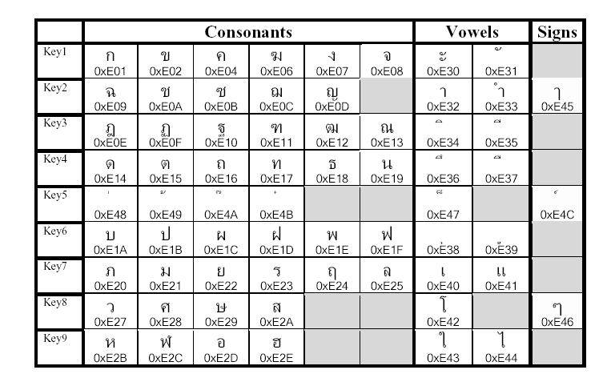
โทรศัพท์รุ่นG0204เตรียมให้มีวิธีการป้อนภาษาไทยได้สองวิธีคือ วิธีการป้อนภาษาไทยและวิธีการป้อนภาษาไทยแบบคิดโยง

- วิธีการป้อนภาษาไทย
สัญลักษ์วิธีการป้อนภาษาไทยคือ เวลากดปุ่มตัวเลขปุ่มใด ก็จะป้อนตัวอักษรที่ตรงกับปุ่มนี้เข้าไป กดปุ่มสามารถป้อนเครื่งหมายต่างๆ
แบบอย่าง
จะป้อน“ ขอบคุณ”
เข้าโหมดวิธีการป้อนภาษาไทย
กดปุ่ม“7”สองครั้งป้อน ข
กดปุ่ม“9”สามครั้งป้อน อ
กดปุ่ม“6”หนึ่งครั้งป้อน บ
กดปุ่ม“1”สามครั้งป้อน ค
กดปุ่ม“6”เจ็ดครั้งป้อน ุ
กดปุ่ม“3”หกครั้งป้อนสามารถได้ข้อความที่ต้องการ
- วิธีการป้อนภาษาไทยแบบคิดโยง
ในโหมดวิธีการป้อนภาษาไทยแบบคิดโยง จะมีฟังก์ชันคิดโยง ซึ่งตัวอักษรที่ป้อนเข้ายิ่งเยอะ ก็จะได้คำศัพท์ที่ยิ่งสมบูรณ์ ถ้าคำศัพท์ที่แสดงออกไม่ใช่ศัพท์ที่ต้องการป้อนเข้า สามารถกดปุ่ม ค้นหา
แบบอย่างที่ 1
จะป้อน“ ขอบคุณ ”
เข้าโหมดวิธีการป้อนภาษาไทยแบบคิดโยง
กดปุ่ม“1”“9”“6”“1”อย่างต่อเนื่อง
กดปุ่มขึ้นลง เลือก
แล้วกดปุ่ม ยืนยัน
แบบอย่างที่ 2
จะป้อน “ จาบจวง ” หรือ“ กาบมะผราว ”
เข้าโหมดวิธีการป้อนภาษาไทยแบบคิดโยง
กดปุ่ม“1”“2”“6”อย่างต่อเนื่อง
กดปุ่มขึ้นลง เลือก“ จาบจวง ”หรือ“ กาบมะผราว ”
แล้วกดปุ่ม ยืนยัน
แบบอย่างที่ 3
จะป้อน “ ความเลียหายนอกประกัน ”
เข้าโหมดวิธีการป้อนภาษาไทยแบบคิดโยง
กดปุ่ม“1”“8”“2”“7”อย่างต่อเนื่อง จอจะแสดง“ ความ ”แล้วกดปุ่ม ยืนยัน
กดปุ่ม“7”“7”“3”“7”อย่างต่อเนื่อง จอจะแสดง“ เลีย ”แล้วกดปุ่ม ยืนยัน
กดปุ่ม“9”“2”“7”อย่างต่อเนื่อง จอจะแสดง“ หาย ”แล้วกดปุ่ม ยืนยัน
กดปุ่ม“4”“9”“1”อย่างต่อเนื่อง จอจะแสดง“ นอก ”แล้วกดปุ่ม ยืนยัน
กดปุ่ม“6”“7”“1”“1”“1”อย่างต่อเนื่อง จอจะแสดง“ ประกัน ” แล้วกดปุ่ม ยืนยัน

วิธีการป้อนเข้าตัวเลข
ในวิธีการป้อนเข้าตัวเลข สามารถป้อนเข้าตัวเลขได้
การป้อนเข้าเครื่องหมาย
นอกจากใช้ปุ่ม ป้อนเข้าเครื่องหมายตามดังกล่าวแล้ว โทรศัพท์รุ่น TCL G0204 ยังได้เพิ่มเติมรายการเมนู เครื่องหมาย เพื่อให้คุณเรียบเรียงหรือตั้งข้อความสะดวก พอคุณกดปุ่มอ่อนซ้าย จบการป้อนเข้าข้อความ โทรศัพท์จะแสดงเมนู ตกลง ออก เครื่องหมายออก ถ้าหากคุณเลือกเมนู เครื่องหมาย แล้วกดปุ่มอ่อนซ้าย ยืนยัน คุณก็เข้าไปรายงานการแสดงเครื่องหมายแล้ว ขณะนี้ คุณสามารถกดปุ่มเลื่อน พลิกหน้าตรวจดูได้ แล้วกดปุ่มตัวเลขที่ตรงกันกับเครื่องหมาย ป้อนเข้าเครื่องหมายที่ต้องการ

ฟังก์ชันของปุ่มในระหว่างป้อนเข้า
กดปุ่มเลื่อน - เลือกอักษรต่อไป
กดปุ่มข้างบน -พลิกหน้าล่าสุด
กดปุ่มข้างล่าง -พลิกหน้าต่อไป
ปุ่มอ่อนซ้าย -ยืนยัน
ปุ่มอ่อนขวา -ลบขีดเส้นที่ประกอบตัวหนังสือ/ อักษรคอยให้เลือก (หากไม่ได้ ป้อน เข้าขีดเส้นที่ประกาบตัวหนังสือ)
กดปุ่มอ่อนขวา -ลบเนื้อหาหนึ่งแถวที่ป้อนเข้า
ปุ่ม - สลับเปลี่ยนวิธีการป้อนเข้า (ป้อนเข้าด้วยแปดขีด ป้อนเข้าด้วยพิงอิน ป้อนเข้าด้วยภาษาอังกฤษ ป้อนเข้าด้วยป้อนรวม ป้อนเข้าด้วยตัวเลขเป็นต้น)
ปุ่ม -ยกเลิกการป้อนเข้า
ปุ่ม -ยืนยันการป้อนเข้า
บันทึกผนวกท้ายที่หนึ่ง การตรวจและวินิฉัยความขัดข้องประจำ
ความขัดข้อง | สาเหตุที่อาจเป็น
เปิดเครื่องโทรศัพท์ไม่ได้ | - แบตเตอรี่มีไฟหรือไม่  - การไว้แบตเตอรี่ถูกหรือไม่
แบตเตอรี่ชาร์จไฟไม่ได้ | - ตรวจเช็คแท่นชาร์จต่อกับโทรศัพท์ถูกหรือไม่  - แบตเตอรี่ยังใช้งานได้หรือไม่ สมรรณะของแบตเตอรี่ใช้งานหลายปีแล้วจะมีความเสื่อม
ไม่สามารถจดทะเบียนถึงระบบเครือข่าย | - สัญญาณอ่อนเกินหรือมีการรบกวนทางคลื่นวิทยุรอบตัว สังเกตดูความแรงของสัญญาณบนจอภาพ ไม่สามารถแสดงขีดเส้นตั้งหรือไม่  - ใส่ซิมการ์ดถูกหรือไม่ เป็นการติดต่อไม่ดีหรือซิมการ์ดเสียแล้วถ้าหากซิมการ์ดเสีย โปรดไปเปลี่ยนกับผู้ให้บริการระบบเครือข่าย
โทรออกไม่ได้ | - สังเกตดูแสดงชื่อของผู้ให้บริการระบบเครือข่ายบนจอภาพหรือไม่  - ตั้งฟังก์ชันจำกัดโทรเรียกแล้วหรือไม่  - ถูกห้ามโทรออกโดยติดค่าโทรหรือไม่  - ตั้งฟังก์ชันโทรเรียกจำกัดเบอร์แล้วหรือไม่  - ถูกเครือข่ายปฏิเสธด้วยตั้ง ไม่ส่งหมายเลขโทรศัพท์เองแล้วหรือไม่
โทรเข้าไม่ได้ | - จดทะเบียนถึงเครือข่ายหรือไม่  - ถูกห้ามโทรเข้าโดยติดค่าโทรหรือไม่  - ตั้งฟังก์ชันโอนสายแล้วหรือไม่  - ตั้งฟังก์ชันห้ามโทรเข้าของจำกัดโทรเรียกแล้วหรือไม่
ไม่สามารถตั้งฟังก์ชันได้ | - ผู้ให้บริการระบบเครือข่ายไม่สนับสนุนหรือต้องการจดทะเบียน โปรดติดต่อกับผู้ให้บริการระบบเครือข่าย
PIN ถูกล็อคไว้ | - ป้อนรหัสลับซึ่งเป็นรหัส PUK ของผู้ให้บริการระบบเครือข่ายที่อำนวยพร้อมกับซิมการ์ดปลดล็อค
PIN2 ถูกล็อคไว้ | - ป้อนรหัสลับซึ่งเป็นรหัส PUK2 ของผู้ให้บริการระบบเครือข่ายที่อำนวยพร้อมกับซิมการ์ดปลดล็อค
เครื่องคิดค่าโทรทำงานไม่ได้ | - ไม่ได้ส่งสั่นสะเทือนการคิดค่าโทร โปรดติดต่อกับผู้ให้บริการระบบเครือข่าย
ซิมการ์ดเกิดความผิด | - ซิมการ์ดสกปรก ทำความสะอาดซิมการ์ด  - ใส่ซิมการ์ดอีกครั้ง  - ซิมการ์ดเสียแล้ว เปลี่ยนซิมการ์ด
บันทึกผนวกท้ายที่สอง คำย่อและความหมายของคำย่อ

CUG ปิดกลุ่มผู้ใช้
GSM ระบบสื่อสารทั่วโลกโดยคลื่นที่ด้วยตัวเลขเครือข่าย
SMS บริการข้อความ
SMS-CB กระจายข้อความ
FDN โทรด้วยเบอร์จำกัด
SIM การ์ดวินิจฉัยตัว
PIN รหัสวินิจฉัยตัว ปกติคือ PIN1 เป็นรหัสลับที่เปิดใช้ซิมการ์ด อำนวยพร้อมกับซิมการ์ด
PIN2 รหัสปลดล็อคส่วนตัว อำนวยพร้อมกับซิมการ์ด พอป้อนเข้ารหัส PIN ผิด สามครั้ง
PUK ซิมการ์ดจะถูกล็อคไว้ ใช้สำหรับปลดล็อคซิมการ์ด หรือใช้เปลี่ยนรหัส PIN
PUK2 รหัสปลดล็อคส่วนตัวที่สอง อำนวยพร้อมกับซิมการ์ดที่จำกัด ใช้สำหรับเปลี่ยนหรือไขรหัส PIN2
IMEI รหัสวินิจฉัยอุปกรณ์คลื่นที่สากร ประกอบด้วยตัวเลข 15 ตัว โทรศัพท์หนึ่งเครื่องจะตรงกับรหัส IMEIหนึ่งเบอร์เท่านั้น
สายเรียกซ้อน เป็นบริการอย่างหนึ่งของระบบเครือข่าย อนุญาติให้คุณรับอีกสายหนึ่งโดยไม่ตัดสาย ในขณะที่คุณกำลังใช้สาย แต่ไม่เหมือนกับการประชุมสาย คุณสามารถสนทนากับเพียงสายเดียว ส่วนอีกสายจะถูกพักสายไว้
โอนสาย การบริการอีกอย่างหนึ่งที่เครือข่ายอำนวย ยินยอมให้คุณโอนสายไปถึงเบอร์ที่จำกัดตามสภาพที่ไม่เหมือนกัน ปกติแล้วจะแบ่งเป็น โอนทุกสาย โอนสายถ้าสายไม่ว่าง โอนสายถ้าไม่ม่ผู้รับ โอนสายถ้าติดต่อไม่ได้
โอนทุกสาย ระบบเครือข่ายจะโอนทุกสายของคุณทั้งหมด
โอนสายถ้าสายไม่ว่าง ระบบเครือข่ายจะโอนสายให้ในขณะที่คุณกำลังใช้สาย
โอนสายถ้าไม่มีผู้รับ ขณะที่โทรศัพท์ของคุณมีเสียงเตือนหรือสั่นเตือนถึงเวลาจำกัด แน่นอน แล้วยังไม่ได้รับสาย เครือข่ายจะโอนสายให้
โอนสายถ้าติดต่อไม่ได้ ขณะที่เครือข่ายค้นหาโทรศัพท์ไม่ได้ (ปิดเครื่องหรือออกจากบริเวณการบริการ) เครือข่ายจะโอนสายให้ในเมื่อมีสายเรียกเข้า
เคลื่อนที่ หมายถึงขอใช้บริการในเขตที่ไม่ได้บันทึก ปกติแบ่งออกเป็นเคลื่อนที่อยู่ต่างประเทศและเคลื่อนที่อยู่ในประเทศ คู่มือเล่มเป็นเคลื่อนที่อยู่ต่างประเทศโดยเฉพาะ
STK ชื่อเต็มคือ SIM ToolKit กล่องเครื่องมือซิมการ์ด เป็นการบริการหนึ่งประเภทใหม่ ของ GSM สามารถอำนวยให้คุณฟังก์ชันข้อมูลที่สะดวก ข้อมูลของหุ้น ข้อมูลของจาราจร การพยากรณ์อากาศเป็นต้น ฟังก์ชันที่อำนวยนั้นขึ้นอยู่กับผู้ให้บริการระบบเครือข่าย การบริการข้อนี้ต้องการการสนับสนุนของซิมการ์ดและเครือข่าย

บันทึกผนวกท้ายที่สาม คำแนะนำความแตกต่างกันสำหรับฟังก์ชันโทรศัพท์ต่างๆรุ่น TCL-G0204
สำหรับโทรศัพท์รุ่นTCL3188M
ไฟเรืองเป็นสีนํ้าเงินเท่านั้น
ไม่มีเพชร
ไม่มีแบตเตอรี่สำรอง
ไม่มีกริ่งเสียงที่เป็นเพลง
ปิดเสียงต้อนรับ
ปิดเสียงขณะปิดเครื่อง
ปิดเสียงขณะเปิดหรือปิดฝา
ใช้แบตเตอรี่520mAh
ประเภทเบตเตอรี่ | เวลารอรับสาย | เวลาสนทนา
แบตเตอรี่อีออนสารลีเธียม [การประกอบมาตรฐาน] | 40-150ชั่วโมง | 150-300นาที
หมายเหตุ เวลาการใช้แบตเตอรี่จะเปลี่ยนแปลงไปตามวิธีการใช้ การตั้งค่าระบบและสถานที่ใช้โทรศัพท์ที่ไม่เหมือนกัน
ฟังก์ชันที่เกี่ยวข้องถืออันนี้เป็นหลัก
ฟังก์ชันที่เกี่ยวข้องถืออันนี้เป็นหลัก

